Анатолий Глазунов

Пророк Моисей и Иисус Христос против педерастов

1. Содом и Гоморра.
2. Иосиф Прекрасный - педераст?
3. Моисей против педерастов.
4. Педерастическая война в Израиле.
5. Царь Давид – педераст?
6. Пророки обещают гибель Иудеи «за мерзости её».
7. Педерасты – заговорщики против Ирода Великого.
8. Иисус Христос против педерастов.
9. Апостол Павел против педерастов.

Содом и Гоморра

Никто никогда не утверждал и не утверждает, что педерастия распространена только среди жидов. Учёным известно много фактов о педерастии даже среди животных. Имела место педерастия и у многих народов Земного шара. Но в типичном случае педерастия считалась у них занятием мерзким и преступным. Практиковалась педерастия в ритуальных целях у индейцев Северной Америки и у колдунов-негров Африки. О сибирских педерастах-шаманах среди якутов, бурят, чукчей и лопарей написал В.М. Михайловский в книге «Шаманство», изданной в Москве ещё в 1892. О шаманах-педерастах Сибири писал также учёный и писатель Н.А.Богораз-Тан, сосланный в Сибирь за участие в деятельности организации «Народная Воля».
Но обычно педерастия распространялась в каком-то народе именно во времена разложения, гниения и исчезновения его с исторической дороги. Тогда, в период разложения и гниения народа и происходила так называемая «либерализация» всякой сексуальной патологии. «Либерализация» сексуальной патологии и есть важный признак разложения и гниения народа.
А сами педерасты – это разлагающаяся и гниющая часть народа.
Но что поражало давно и ныне поражает многих учёных? Их поражал и поражает тот факт, что процент педерастов среди жидов много выше процента педерастов среди других народов Земного шара. И так было с самого начала истории жидов. Об этом сами жиды признались в своей Библии, которую они назвали – Тора. Эта Книга считается священной и у христиан, только у них она называется – «Ветхий Завет». Различие в основном – в толковании.
В главе 19-ой книги «Бытие» (19: 1 – 28) рассказана такая история про педерастов, которая случилась примерно 4 тысячи лет тому назад. В город Содом (на южном берегу Мёртвого моря) в гости к племяннику Авраама - Лоту пришли два ангела. Он сделал им угощение, испёк хлеба и накормил гостей. «Ещё не легли они спать, как городские жители, Содомляне, от молодого до старого, весь народ со всех концов города, окружили дом. И вызвали Лота, и говорили ему: где люди, пришедшие к тебе на ночь? Выведи их к нам, мы познаем их».
«Познать» на библейском языке означает – «физически совокупиться». В данном случае граждане города Содома очень жаждали коллективно отпедерастить гостей Лота. Лот вышел к педерастам, закрыл за собой дверь и сказал: «Вот у меня две дочери, которые не познали мужа; лучше я выведу их к вам, делайте с ними, что вам угодно; только людям сим не делайте ничего, так как они пришли под кров дома моего». Но педерастам Содома развлекаться с двумя юными девственницами было не очень интересно, не в кайф, их это мало возбуждало. Они решили взломать дверь и изнасиловать гостей Лота.
Здесь что интересно? Было в Содоме не 5 – 10 педерастов. Здесь много граждан мужского пола были педерасты, кроме Лота. И так было и в Гоморре и многих других городах, где жили предки по крови современных жидов.
Но педерастам сильно не повезло. Гости Лота сначала ослепили педерастов, потом вывели Лота с женою и двумя его дочками из города. «И пролил Господь на Содом и Гоморру дождём серу и огонь с неба. И ниспроверг города сии, и всю окрестность их, и всех жителей городов сих». И когда рано утром Авраам посетил эти педерастические места, то увидел, что города исчезли и везде «дым поднимался с земли, как дым из печи». Были уничтожены ещё города Адма и Севоим – за те же мерзкие грехи (Второзаконие, 29: 23).

Так как греческое слово «педерастия» в Библии не употребляется, то и по сей день среди христиан чаще употребляется для обозначения сексуального сношения двух особей мужского пола и для обозначения сексуального сношения особей женского пола слова – «содомия» и «содомский грех», а вместо слова «педерасты» часто употребляется слово «содомиты».
Современная археология не только не отрицает существование в древности городов Содом, Гоморра, Адма и Севоим на берегу Мёртвого моря, но и считает их существование очень вероятным. Хотя остатков этих городов пока не обнаружено. На юго-западной оконечности Мёртвого моря и поныне возвышается скала, состоящая в основном из кристаллической соли; арабы называют ее Джебель-Усдум, т.е. «гора Содома». Эта соляная глыба (высотой около тридцати метров) в результате эрозии и выветривания превратилась в скалу, напоминающую человеческую фигуру. Библейская и мусульманская традиции, а также путешественники древности и наших дней отождествляют ее с Лотовой женой. В Библии рассказано, что когда Лот с родственниками уходил из обречённого города, Ангел приказал им не оборачиваться, но любопытная жена Лота обернулась в сторону гибнущего города – и превратилась в каменный столб. Вот у этого 30-метрового соляного столба и находился когда-то город педерастов – Содом. Большинство археологов предполагают, что остатки погибших библейских городов находятся под водой теперешнего южного залива Мёртвого моря. Там, к югу от полуострова Эль-Лисан (Язык), максимальная глубина воды не превышает шести метров, между тем как к северу от полуострова эхолоты зафиксировали глубину более четыреста метров. Эта область некогда была плодородной равниной - долина Сиддим. С тех пор уровень воды в Мёртвом море поднимался (сейчас он повышается на 6–9 см в год). Современные исследования показали присутствие нефти и месторождения асфальта в этом месте. Неприятный запах и испарения, которые, согласно древним авторам, поднимались от Мёртвого моря и заставляли тускнеть металлы, можно объяснить действием какого-то природного газа, происхождение которого древним было, естественно, неизвестно. Тогда катастрофа разразилась оттого, что нефть и сопутствующие газы воспламенились либо от удара молнии, либо вследствие землетрясения (они не редкость в этом регионе), которое могло разрушить домашние очаги и вызвать большой пожар. Авраам, который тогда находился близ Хеврона, видел дым, поднимающийся над долиной, как «дым из печи», что вполне соответствует картине горящих месторождений нефти, асфальта (битума) и газа. Содом, Гоморра и другие города на равнине у Мёртвого моря погибли, вероятно, около 1900 года до нашей эры. То, что города эти существовали, подтверждают найденные недавно клинописные тексты из архива города Эбла (современное название Тель Мардих), в которых упоминается город Гоморра.
Древний греческий географ Страбон подробно описал эту область. Рассказ Страбона также интересен тем, что он появился незадолго до времени создания «Откровения». Страбон пересказывал легенды, известные и Иоанну Богослову, который, использовал при написании «Откровения» сведения, почерпнутые из этих легенд.
«В пользу того, что эта земля насыщена огнём, приводят много других доказательств, — писал Страбон. — Так... показывают обрывистые обожжённые скалы и во многих местах расселины и подобную пеплу почву, реки, распространяющие зловоние, и повсюду в окрестностях развалины человеческих жилищ. Поэтому приходится верить весьма распространенным среди местных жителей преданиям, что некогда здесь было тринадцать населённых городов, из которых главный город — Содом — имел около 60 стадий в окружности (стадий – древнегреческая мера длины, в зависимости от местности – 150-190 метров). От землетрясений, извержений огня и горячих асфальтовых и сернистых вод озеро внезапно вышло из берегов, и огонь охватил скалы; что же касается городов, то одни были поглощены землёй, а другие покинули жители, ещё имевшие возможность бежать».
Эта катастрофа явно связана с землетрясениями и с выходом «сернистых» вод Мёртвого моря. Становится понятно, откуда появилась горящая сера в библейском рассказе.
Само Мёртвое море (арабское наименование — Бахр Лут) — это бессточное море, в него впадает река Иордан. Площадь поверхности моря — 1050 квадратных километров, длина – 176 километров, ширина доходит до 17 километров. Море это распадается на два водоёма, связанных широким проливом. Уровень Мёртвого моря на 395 метров ниже уровня Средиземного моря.
Область, примыкающая к Мёртвому морю, всегда была сейсмически опасна. Под ним скользят друг относительно друга две гигантские тектонические плиты, Африканская и Аравийская. Здесь кора растягивается, ослабляется и оседает. Этим и объясняется образование и глубокий провал Мёртвого моря.
Мёртвое море — интереснейший объект изучения с точки зрения морской геофизики. До самого недавнего времени, до 1978 года, в течение нескольких тысяч лет глубинные воды Мёртвого моря содержали большое количество растворённого водорода.
Этот клин ранее затруднял обмен поверхностных и глубинных вод. В результате произошла инверсия воды, на глубину стал поступать кислород и бактерии, прежде вырабатывавшие сероводород, стали заменяться аэробными бактериями, произошло очищение глубинных вод Мёртвого моря. Ранее, как показывали исследования, глубже 50 метров встречались только анаэробные бактерии (бактерии, которым не нужен кислород). В то время вода, поднимаемая с глубины, имела сильный сероводородный запах. Что подтвердил и Страбон.
«Озеро полно асфальта. От времени до времени асфальт извергается на поверхность из самой глубины с пузырьками, как будто происходит кипение воды. Поверхность воды, вздуваясь, получает вид холма. Вместе с асфальтом поднимается на поверхность большое количество похожей на дым копоти, но незаметной для глаз. От этой копоти чернеет медь, серебро, все блестящие предметы и даже золото.
Это указывает на выход сероводорода. Известно свойство сероводорода окрашивать металлические предметы в чёрный цвет. Отметим, что сероводород — горючий газ, продукты горения которого крайне ядовиты — при соединении с водой они дают серную кислоту.

Катастрофа, уничтожившая города Содом и Гоморру, некоторым археологам, видится такой: вначале было землетрясение, которое привело к резкому поднятию глубинных вод Мёртвого моря и смещению осадочных пород, также содержащих сероводород. Большие объёмы сероводорода, а также метана, освободившиеся и поднявшиеся до поверхности, взорвались. Возможно, произошло и возгорание разлившейся по поверхности моря нефти (здесь имеются крупные нефтеносные пласты). Разрушения, вызванные землетрясением, дополнили разрушения от пожара. В дальнейшем, вероятно, пошел и дождь из серной кислоты. Такова была картина гибели этих городов.
С 1930 года и до сего времени по поручению Папского библейского института археологи ведут раскопки холма в восточной части долины реки Иордан, который местные жители называют «Тель-элайт-Хассул». Некоторые археологи предполагают, что под этим холмом находятся развалины Содома, Гоморры, или какого-либо другого города. Этот город, который ученые условно называют Хассул, был построен приблизительно в пятом тысячелетии до нашей эры и погиб примерно в 20 столетии до нашей эры в начале бронзового века, когда достиг расцвета своей культуры. Причем погиб от грандиозного пожара, который буквально испепелил город.

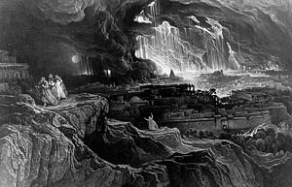
Разрушение Содома и Гоморры. Иллюстрация: Джон Мартин (1832 г.).

Богомерзкий образ СОДОМИИ

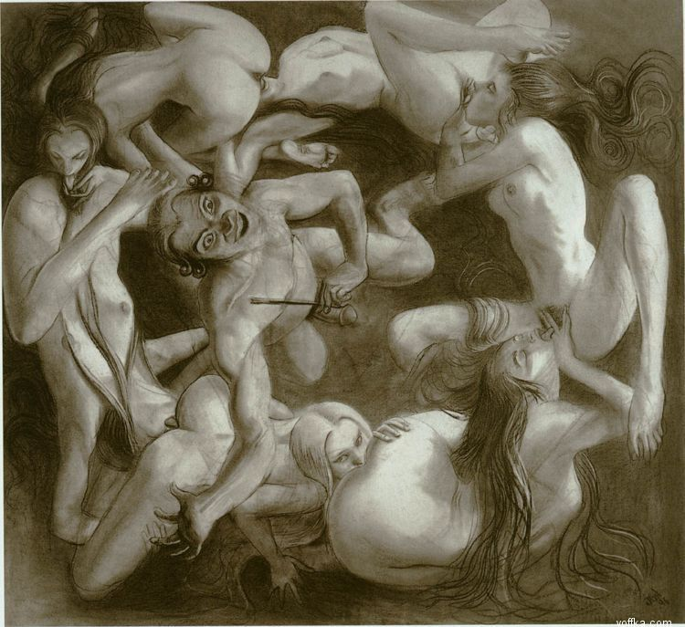

http://voffka.com/pic/sod_i_gom/zest_1__7.jpg

Иосиф Прекрасный - педераст?

Примерно 1800 лет до нашей эры израильтяне не имели в Палестине ни одного куска земли для скотоводства и земледелия. Они кочевали по южной Палестине, выпрашивая разрешение пасти свой скот на землях местных царьков. Израилю – родоначальнику 12 колен Израилевых – это не очень нравилось, но что было делать? Израиль был бессилен захватить в Палестине хотя бы небольшую территорию для своего племени.
Из всех сыновей Израиля самым любимым был у него Иосиф, сын Рахили. Братья очень завидовали Иосифу из-за того, что он был любимчиком отца и ненавидели его за постоянные доносы. И когда представился случай, они решили зарезать его, а отцу собрались сказать, что Иосифа съели дикие звери. Но победила жадность - братья продали Иосифа иностранным купцам, которые везли товары на верблюдах через южную Палестину в Египет. Самым омерзительным из братьев был Иуда, от которого и пойдёт колено иудеев, потомками этого Иуды и являются современные жиды. Именно он и предложил продать своего брата Иосифа проезжим купцам.
Старик Израиль долго рыдал над разорванными и окровавленными одеждами любимого сына, поверив, что его съели дикие звери. А сыновья его радовались, надеясь, что навсегда избавились от Иосифа. Но Иосиф в Египте не пропал. Сначала он работал у Потифара, начальника охраны телохранителей фараона. Отверг желания его жены. Потом сумел стать сановником при дворе фараона, замом фараона, если, конечно, верить тем, кто сочинил соответствующий текст Библии. Фараон приказал египтянам преклоняться перед этим «евреем». Иосиф получил новое имя – Цафнаф-Панеах. В голодные годы, когда египетский народ нищал и вымирал от голода, Иосиф не только сам чрезвычайно обогатился, но и обеспечил обогащение и процветание всем своим единоплеменникам в Египте. За это все тогдашние «евреи» почитали Иосифа как прекрасный пример для подражания. Во многих израильских сочинениях его так и называли - Иосиф Прекрасный. Называли его Иосифом Прекрасным и за особую красоту внешности. В некоторых сочинения «евреи» называли его - Иосиф Египетский.
Не знаю уж за что, его почитают некоторые христиане, они называют его Иосифом Праведным и отмечают день его памяти 31 марта.
Забавно, что уже его отец Израиль очень любил наряжать красивенького Иосифа в «разноцветные одежды», выделяя его ещё больше из остальных своих сыновей. О жизни и карьере этого Иосифа рассказано в 13-и (!) главах Библии (Бытие, 37: 39 – 50).
Так вот, Ален Эдвардс в своей «Иудейской эротике» (Нью-Йорк, 1967, с. 104 – 105), ссылаясь на Библию и талмудические трактаты, сообщает читателям о том, что Иосиф Прекрасный был педерастом и сделал себе карьеру «через задний проход», сношаясь с фараоном, как выражается Климов. Веских аргументов о постоянных сексуальных сношениях Иосифа с фараоном, ни Эдвардс, ни Климов, конечно, не имеют. Молчит об этом и Библия, молчит и египетская хроника. Археологи не обнаружили такого порно и на стенах пирамид, и в древних рукописях. Но Эдвард и Климов ссылаются на «косвенные улики». Какие?
Случился вдруг страшный голод и в Палестине. В Египет прибывают за продовольствием 10 братьев Иосифа. Они, естественно, не догадываются что фактический хозяин Египта – их родной брат. Продовольствие он им почему-то не продаёт, а требует, чтобы они привели к нему младшего брата Вениамина, того самого Вениамина, который потом станет родоначальником колена Вениамина, колена педерастов, которое потом будет почти полностью уничтожено противниками педерастов. Требовал юного Вениамина Иосиф подозрительно настойчиво: «Клянусь жизнью фараона, вы не выедете отсюда, если не придёт сюда младший брат ваш» (Бытие, 42: 15). Потом девять братьев Иосиф всё же освободил из-под стражи, но одного оставил в заложниках. Хмурые братья вернулись в Палестину. Старик Израиль, естественно, отдавать младшего сына упорно не желал, надеясь, что он станет опорой его старости. Он боялся посылать его в Египет, чтобы «не случилась с ним беда» (Бытие, 42: 4). Но какая с ним могла случиться беда? Старик Израиль, вероятно, был уверен, что раз этот всесильный Цафнаф-Панеах так настойчиво требует к себе младшего сына, значит, он желает его использовать для удовлетворения своей похоти. Ибо для чего же ещё?! Старик Израиль, вероятно, противился, как мог, но голод есть голод, все неизбежно умрут от голода, а один из сыновей в заложниках – его бросят в Нил на съедение крокодилам. И скрепя сердце, старик Израиль согласился отдать своего младшего сына этому Цафнафу-Панеаху для похоти.
На этот раз уже все братья Иосифа прибыли в Египет. Все заметили, что Иосиф «почему-то» особое внимание оказывает младшему Вениамину. Потом Иосиф неожиданно всех отпускает в Палестину, но перед отъездом подкладывает в мешок Вениамина свою серебряную вазу для пития и гадания, а потом приказывает своему военачальнику обыскать их, чтобы обвинить в краже. Братья его клянутся, что ничего не воровали, а если при обыске у кого что найдут, то пусть вор станет рабом хозяином Египта. Чашу скоро нашли в мешке Вениамина, и Иосиф сказал братьям: «Вениамин будет моим рабом, а вы идите к отцу вашему» (Бытие, 44: 17).
Вот тогда-то брат Иосифа Иуда (он будет родоначальником колена Иуды, родоначальником иудеев, современных жидов) подошёл к Иосифу, попросил его не гневаться на его слова и сказал: «ты то же, что фараон» (Бытие, 44: 17). Вот эти слова талмудист Мидраш Раббай, а за ним Эдвардс, Климов и др. понимают так: Иуда обвиняет Иосифа в желании удовлетворять свою сексуальную потребность с телом юного Вениамина.
«…ты то же, что фараон» - означает: «как фараон любит мужчин, так же и ты».
Отметим, что Иуда ещё не знает, что Иосиф брат Вениамина, а то его реакция была бы ещё, вероятно, жёстче. Ведь Иосиф желает совершить кровосмесительную педерастию со своим младшим братом.
Слова Иуды, действительно, можно толковать как явный намёк на то, что фараон – педераст, и об этом все в Египте и даже братья Иосифа, жившие в Палестине, тогда знали. И если фараон был педераст, то и Иосиф Прекрасный также непременно должен быть педерастом, ибо иначе этот красавчик не смог бы быстро продвигаться по службе. Подставил бы свою задницу Цафнаху-Панеаху и его брат Вениамин, но вся эта история закончилась более счастливо для «евреев». Иуда рассказал Цафнаху-Панеаху о старике Израиле, который горюет в Палестине и который умрёт от горя, когда узнает, что Вениамин стал рабом, да ещё средством для удовлетворения похоти Цафнаха-Панеаха, и больше не вернётся к отцу. Бедный, одинокий, старый папочка. Цафнах-Панеах расчувствовался, расплакался, простил братьев и признался в том, что он их родной брат Иосиф, которого они когда-то хотели зарезать, но потом из жадности продали в рабство.
Потом повеселевшие браться Иосифа поехали за отцом в Палестину, потом всё «еврейское» племя прибыло в Египет. При посредстве Иосифа они получили в Египте лучшие земли для разведения скота, необходимый капитал и вампирную власть над египетским народом.
А сам Иосиф через Манассию и Ефрема положил начало двум новым коленам Израиля.

Моисей против педерастов

Но не всё вампиру сладкая и жирная жизнь. «Сыны Израилевы» усилились в Египте во времена завоевания этой страны гиксосами, большинство которых были семиты. Они управляли Египтом почти 500 лет (2171 – 1660). Но потом египтяне объединились и изгнали гиксосов из страны. Сбежала с гиксосами и часть «сынов Израилевых».
Новый фараон стал проводить в Египте национальную политику. Он провёл «БОЛЬШУЮ ЗАЧИСТКУ» страны от «нечестивых»: прокажённых, калек, сексуальных психопатов, безбожников, от всех отбросов. Их набралось 80 тысяч. Все они были сосланы на спецпоселения. В эту категорию «нечестивых» были включены, естественно, и «сыны Израилевы», много навредившие египетскому народу. Привилегированное положение «сынов Израилевых» в Египте закончилось. «Сынов Израилевых» сослали в спецпоселения – на работу в каменоломнях, на производство кирпича и на строительные работы. Фараон стал приучать «сынов Израилевых» к физическому труду. Когда срок изоляции «нечестивых» закончился, они сами предложили фараону предоставить им жительство в отдалённой области с городом Аварсисом. Фараон, по слабости своей натуры, согласился. «Нечестивые» выбрали своим правителем египтянина Осарсифа, который вошёл в историю человечества под именем великого пророка Моисея. Он получил прекрасное образование и развил магические способности в одном из жреческих храмов. После окончания учёбы он служил в храме бога Озириса в Гелиополисе, но потом заболел проказой и был отстранён. В Египте в верхах жречества уже было сильное тяготение к единобожию. Сторонником единобожия стал и Осарсиф. Он сначала провёл религиозную реформу в Аварсисе, а потом, призвав на помощь гиксосов из Палестины (их прибыло около 200 тысяч), драконовскими методами попытался утвердить единобожие во всём Египте. Это было кошмарное время для египтян. Участниками кровавых дел против египтян были и «сыны Израилевы». Старых богов Египта уничтожали, над жрецами, которые были сторонниками многобожия и которые рассматривали многих богов Египта как проявление Единого Бога, всячески издевались, а потом убивали. Храмы разоряли. Египтян, верующих в старых богов, уничтожали, имущество их грабили, жилища сжигали, женщин зверски насиловали.
Но через 13 лет фараон вернулся с войсками с юга Африки, войска Осарсифа (Моисея) были разгромлены и, спасаясь от уничтожения, Осарсиф (Моисей) с огромной вооружённой ордой, состоявшей из разных племён («сыны Израилевы» составляли в орде влиятельное и агрессивное меньшинство) бежали из Египта. Так по египетским хроникам.
По данным Библии, Моисей был не египтянином, а «евреем». Но и в Библии рассказано о том, что мать Моисея подбросила после родов корзину с младенцем на берег реки, где обычно мылась дочка фараона, и та забрала ребёнка (Исход, 2: 1 – 10). И стал младенец у дочери фараона «вместо сына». И конечно приёмная мать не могла не дать ему блестящее образование у египетских жрецов. Библейский автор биографии Моисея, естественно, скрыл ту часть биографии Моисея, когда он получал воспитание и образование в египетском храме. Скрыл, что по образованию и воспитанию, по духу Моисей был египтянином. Скрыл, что именно во время учёбы у жрецов Моисей и стал верующим в Единого Бога. Библейский автор, или авторы биографии Моисея также умудрились дать одновременно две противоположные версии «исхода» орды Моисея из Египта. По одной версии (она самая популярная у жидов и некоторых христиан) «сыны Израилевы» бежали из «египетского рабства», а фараон, нуждаясь в дешёвой рабочей силе, пытался их вернуть. А по другой версии их гнали из Египта. «И испекли они из теста, которое вынесли из Египта, пресные лепёшки, ибо оно ещё не закисло, потому что они выгнаны были из Египта и не могли медлить, и даже пищи не приготовили себе на дорогу» (Исход, 12: 39).
40 лет великий Моисей в Синайской пустыне драконовскими методами обуздывал, «воспитывал» свой разноплеменный сброд, который он мечтал превратить в светоносный «божий народ». Он безжалостно приказал заколоть копьями и зарубить мечами тысячи поклонников Золотого Тельца, но поскольку в том сброде, которым он командовал, не только процветали, но прямо-таки буйствовали скотоложство (секс с козами, козлами и овцами, ослами), но и педерастия, а также секс с замужними женщинами, то есть чужими женами, секс добрачный, секс с тёщею и т.д., то за всё это непотребное сексуальное поведение многих членов своего сброда великий Моисей, выполняя волю своего Бога, безжалостно казнил. Великий Моисей драконовскими методами обуздывал половой инстинкт своего сброда, в том числе и половой инстинкт «сынов Израиля».
Он драконовскими методами подавлял содомию. Он понимал, что иначе этот народ, который он создавал из сброда, в тяжёлых условиях Синайской пустыни не выживет. Он понимал, что иначе он не превратит этот сброд в «божий народ», который поведёт всех людей Земли к свету. Он ввёл жестокие, но разумные и справедливые законы для этого сброда.

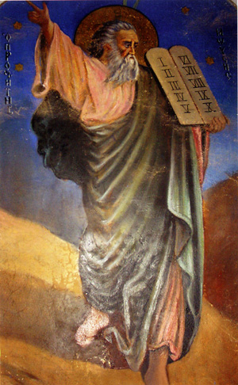

Великий пророк Моисей
http://www.klikovo.ru/db/book/msg/1111

Обуздывающие ЗАКОНЫ МОИСЕЯ против содомии:

«Кто смесится со скотиною, того предать смерти, а скотину убейте».

«Если женщина пойдёт к какой-нибудь скотине, чтобы совокупиться с нею, то убей женщину и скотину, да будут они преданы смерти, кровь их на них».
(Левит, глава 20-ая, 15 – 16).

«Если кто ляжет с мужчиною, как с женщиной, то оба они сделали мерзость, да будут преданы смерти, кровь на них».
(Левит, глава 20-ая, 13).

В те времена выявленных педерастов обычно забивали камнями. Это был хороший, разумный порядок.

Но сил у Моисея, у великого пророка, духовного и военного вождя сброда, которым он управлял, который стал называться по имени самого влиятельного и агрессивного меньшинства - «народом Израиля», - было всё же мало. Превратить этот сброд, превратить «народ Израильский, в «светоносный божий народ», естественно, великий египтянин Моисей был не в состоянии. Преодолеть дурную наследственность этого народа никакие законы о смертной казни и сами казни – не могли. И последние дни Моисея перед смертью были горькие. Дело своей жизни он не выполнил. «Народ Израильский» не в состоянии по природе своей стать богоносным, светоносным народом, авангардом человечества. «Народ Израильский» не в состоянии по природе своей исполнять ЗАКОНЫ БОГА и будет проклят Богом и рассеян по Земле, разнося везде свою «мерзость».
Педерастия у этого народа при жизни Моисея, конечно, была ограничена. Тысячи педерастов были забиты камнями. Но педерастия не была выкорчевана Моисеем. И после его смерти всё больше распространялась по Палестине, которую «сыны Израилевы» понемногу и с большим трудом завоёвывали. Кроме дурной наследственности, было тому ещё одно объяснение. «Сыны Израилевы» были скотоводческим народом, а у неразвитых скотоводческих народов скотоложство и педерастия были почти неискоренимы. Дело в том, что молодое мужское поколение «сынов Израилевых», которому запрещались сексуальные сношения с замужними женщинами и девственницами, не умея и не желая обуздывать свою похоть, естественно, находило удовлетворение своей похоти вдали от глаз родителей и начальников, - в сношениях с овцами, реже с другой скотиной. Не на поле боя, а именно в изнасиловании беззащитных овец молодое поколение «сынов Израилевых» и проявляло свою удаль. И к этому привыкали. А психологически от скотоложства до педерастии совсем близко. Поставь младшего брата или более слабого приятеля-пастушка на четвереньки и «делай» его, как овцу. Так израильская молодёжь и развлекалась от поколения к поколению в течение столетий. А поскольку сильно привыкали к скотоложству и педерастии, женщины многим сынам Израилевым были и не очень нужны. И даже, имея жену, многие жиды продолжали сношаться с овцами, козами, ослами и своими «приятелями». В сношениях с овцами, поскольку овца вовсе не жаждала подставить жиду свой зад, не желала отдаваться жиду добровольно, то овцу надо было поймать и изнасиловать, а в этом и был особый кайф для жида. Естественно у жидов от поколения к поколению стал развиваться и садизм.

Педерастическая война в Израиле

В «Ветхом Завете», в книге Судей, в 19-ой, 20-ой и 21-ой главах рассказана весьма интересная история о гражданской войне в Израиле – между сторонниками и противниками педерастии. Точный год этой войны пока никто не знает. Это было время после завоевания большей части Палестины «сынами Израилевыми», когда уже почти вся Палестина была поделена между двенадцатью коленами Израиля, но общих царей ещё не было. Не было и большого единства. Это было так называемое «время Судей». Судьями у «сынов Израилевых» назывались вожди колен, иногда временные вожди нескольких колен. Во время войн они были главными военачальниками. Это было примерно 1200 – 1100 лет до нашей эры.
История такая. Один Левит (левиты – это прислужники в скинии, в переносном храме Иеговы) с горы Ефремовой, где тогда и находился храм-шатёр, со своей наложницей отправился по каким-то делам в Вифлеем Иудейский. На обратном пути он решил заночевать у своих соплеменников в Гиве. В этом городе тогда жили вениаминяне – «сыны Израилевы» из колена Вениамина. Левит долго ходил по улицам этого города, но его никто не приглашал на ночлег. Наконец, один добрый старик встретил его на улице и пригласил в свой дом. Потом дал корма ослам его, накормил и напоил гостя и его наложницу.
Но когда они уже заканчивали ужин, услышали они шум на улице. «Жители города, люди развратные, окружили дом, стучали в двери и говорили старику – хозяину дома: «выведи человека, вошедшего в дом твой, мы познаем его». Хозяин дома, как когда-то Лот из Содома, предложил педерастам свою дочку-девственницу и наложницу гостя. «Делайте с ними, что угодно, а с человеком сим не делайте этого безумия». Но пришедшие педерасты сначала и слушать ничего не хотели. Требовали для оргии именно гостя. Изнасиловать же не только мужика, но и Левита – особый кайф. Но потом всё же согласились довольствоваться наложницей гостя и коллективно её насиловали «всю ночь до утра». Перед восходом солнца бедная женщина эта с трудом дотащилась до двери дома, где ночевал её хозяин, и на пороге дома умерла.
Левит утром, отворив дверь, увидел её мёртвое тело, положил её мертвое тело на осла и повёз в дом свой. Далее снова цитирую Библию:
«Пришедши в дом свой, взял нож и разрезал её по членам её на двенадцать частей, и послал во все пределы Израилевы».
То есть разрезал труп своей наложницы на 12 кусков (по числу колен Израилевых) и послал по окровавленному куску мяса начальникам каждого колена.
Сыны Израилевы во многих коленах не остались равнодушны, получив большой кусок человеческого мяса. По этому поводу быстро собрались они в Массифе, начальники и 400 тысяч вооружённых «сынов Израилевых». На собрании народа выступил и тот Левит, который разрубил труп своей наложницы на 12 кусков и который разослал 12 кусков мяса в разные регионы Палестины. Он подробно рассказал, как его, прислужника в Доме Господнем, содомиты города Гивы хотели изнасиловать. Рассказал, как содомиты замучили до смерти его наложницу.
На собрании в Массифе было принято решение наказать педерастов города Гивы и насильников. Было выдвинуто требование к жителям этого города выдать содомитов, которые сделали «гнусное дело», чтобы казнить их. Но на защиту педерастов из Гивы стало всё колено Вениамина. 26 тысяч вооружённых вениаминян собралось защищать содомитов из города Гивы. Кроме того, из жителей города Гивы набралось ещё 700 воинов. То есть войска у защитников свободы секса, у защитников педерастии было поменьше, но почти 27 тысяч – это тоже не очень мало. И многим из них было нечего терять.
В первый день сражения у города Гивы защитники содомии убили 22 тысячи соплеменников из других колен. На второй день содомиты убили ещё 18 тысяч своих врагов. Но на третий день противники вениаминян догадались устроить засаду, выманили содомитов из города, окружили их и стали их беспощадно рубить мечами. А несколько ударных отрядов ворвались в город Гивы и начали уже поголовное истреблении жителей. Убивали и стариков, и женщин, и детей, убивали даже скот, сжигали дома. И долго «дым из всего города восходил к небу». А в окрестностях города убили ещё 18 тысяч защитников «прав человека для содомитов». А потом ещё убили 5 тысяч на дорогах в пустыню, гнали остальных до города Гида, где истребили ещё 2 тысячи. То есть истребили 25 тысяч вениаминян, которые сражались за «фундаментальные права человека для содомитов».
А потом воины из 11 колен Израилевых расползлись по всей земле колена Вениамина, убивая не только жителей городов этой земли, стариков, женщин и детей, но даже скот, и «все находившиеся на пути города сожгли огнём».
Уничтожено в этой педерастической войне почти всё мужское населении колена Вениамина. Уничтожено около 100 тысяч населения из колена Вениамина. Да ещё погибло 25 тысяч в сражениях. Лишь 600 воинов укрылись в Риммоне, «на каменной горе».
Сгоряча победители даже поклялись в Массифе, что «никто из нас не отдаст своих дочерей» за уцелевших сынов из колена Вениамина. А кто отдаст, «будет проклят».
Но потом всё же началось массовое жидовское рыдание. Неужели останется только 11 колен Израилевых? Были принесены массовые жертвы Иегове. А затем на общем народном собрании было принято решение возродить 12-ое колено.
Послали мирную делегацию в Риммон, где на «каменной горе» уже 4 месяца укрывались последние его 600 вооружённых защитников содомии. Объявили им мир и прощение. Но надо было достать где-то женщин для них, способных к деторождению. Вспомнили, что на собрании в Массифе, где давали клятву не отдавать своих дочерей за сынов из колена Вениамина, не было ни одного жителя из Иависа Галаадского. Послали туда 12 тысяч воинов, которые убили всех мужчин этого города и всех женщин, «познавших ложе мужское» и привели оттуда 400 девственниц. Но потом сообразили, что этих девственниц ещё маловато, чтобы возродить колено Вениамина. Поэтому воинам из колена Вениамина дозволили ещё «похитить» во время ближайших праздников из девичьих хороводов необходимое количество девиц из Силома, что те и сделали.
Чем интересна эта история? Во-первых, ни у какого друга народа на планете Земля, кажется, таких историй, таких педерастических войн – нет. То есть и после Моисея педерастия была настолько большой ценностью для десятков тысяч «сынов Израилевых», что за свободу для педерастов даже воевали. (Отметим, что и на стороне тех, кто воевали против вениаминян, тоже было немало педерастов, но их влияние «на политику» было слабое). Во-вторых, мы видим, что большинство Израиля где-то в отрезке времени 1200 – 1100 лет до нашей эры было послушно Законам Моисея и жестоко наказывало педерастическое меньшинство. Истребляли не только содомитов, но также их семьи. В-третьих, мы видим, как далеко ушли современные жиды по наклонному пути деградации от времени Моисея и времени, когда было почти полностью уничтожено педерастическое колено Вениамина. Теперь не найдешь ни одного жида на Земле, даже раввина, который бы потребовал наказывать смертью жидов-педерастов. В настоящее время педерастия пышным цветом распространяется даже в Израиле.
Я удивляюсь ещё и тому, что нигде на Земном шаре жиды-педерасты ещё не поставили ни одного памятника педерастам – жертвам холокоста – ни жителям Содома и Гоморры, ни тем 125 тысячам жителям из земли Вениамина, которые были зверски уничтожены противниками педерастии. Не теряйте время, господа-педерасты, сооружайте памятники жертвам Педерастического Холокоста и посылайте мне премию за эту идею. Даю жидам-педерастам на бедность и новые синонимы слова «педерасты» - «вениамины» и «вениаминяне». Могли бы также педерасты Земного шара отмечать новый праздник - праздник Педерастического Холокоста.
Но, увы, зная природу жида, уверен, что премии мне не видать как своих ушей. И не только потому, что жид жаден. Ведь педерасты Содома и Гоморры погибли не от руки немцев или русских, или от каких-либо других арийских народов, а от небесных (или природных) сил. И педерасты, и прочие содомиты из колена Вениамина погибли также не от руки немцев или русских, или от каких-либо других арийских народов, а от руки самих «сынов Израилевых». К тому же памятник и музей жертвам педерастического холокоста жидам-педерастам пришлось бы ставить не в Германии или в России, а на территории современного Израиля. Ибо Содом и Гоморра и земля, которая принадлежала колену Вениамина (немного севернее Иерусалима) находится на той территории, которую ныне временно занимает государство Израиль.

Царь Давид – педераст?

Царь Давид – самая почитаемая среди жидов фигура после Иосифа Прекрасного, Моисея и Иисуса Навина. Есть ещё и много христиан, которые почитают этого кровавого царя, который осуществлял политику страшного геноцида народов в Палестине, который помещал людей под пилы, в камнедробилки, уничтожал в печах для обжига кирпича. Но большинство русских людей не знают, за что жиды почитают этого царя. Лишь некоторые слышали краем уха, что, вероятно, это тот маленького роста библейский Давид, который убил в поединке какого-то ужасного великана Голиафа. Поэтому несколько слов о Давиде сказать должно.
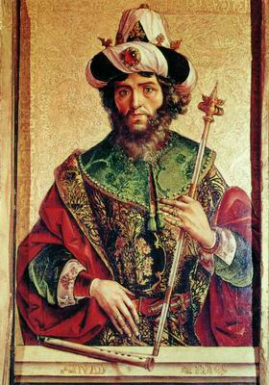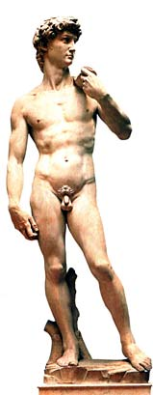

Царь Давид Давид. Скульптура Микеланджело

lj.rossia.org/.../984537.html?mode=reply Давид

По национальности, что скрывают жиды, он лишь отчасти жид. Его бабка была моавитянка (о ней есть отдельная книга в Библии – «книга Руфь»). А ещё он был – «белокур» - так во многих изданиях Библии (в некоторых изданиях – «рыжий»). Давид сделал великолепную, по жидовским понятиям, карьеру от пастушонка до царя Израиля.
Он присоединил к Израилю ещё часть территории Палестины. Как и Моисей и Иисус Навин, он сжигал палестинские города и подчистую истреблял мирное население, расширяя жизненное пространство для жидов. Особенно трагической была судьба аммонитян. Сначала жиды захватили их столичный город Равву. Всех мирных жителей партиями выводили из города и устраивали им кошмарный конец. «А народ, бывший в нём, он (Давид) вывел и положил их под пилы, под железные молотилки, под железные топоры, и бросил в обжигательные печи» (2-ая книга царств, 12: 31). А жило в этом городе более 50 тысяч человек. «Так он (Давид) поступил со всеми городами аммонитянскими» (там же). То есть в течение нескольких месяцев Давид уничтожил сотни тысяч мирных жителей в земле Аммонитянской. Давид также приказал уничтожить всё мужское население земли Идумейской (3-я царств, 11: 15– 16). Давид также завоевал землю иевусеев, отнял у них город Иерусалим (который не строил) с крепостью на горе Сион и сделал Иерусалим столицей Израиля. Так что, дорогой читатель, всегда помните, что Иерусалим – город палестинский, а не жидовский. Сам Давид стал жить в крепости на горе Сион, которую жиды стали называть после завоевания – «город Давида». От названия этой горы и пошли названия – «сыны Сиона», «сионизм» и «сионисты».
Годы правления царя Давида, по Дубнову (известный жидовский историк) – 1055–1015 до н. э.
Ещё Давид заготовил строительный материал для постоянного храма. Давид сам намеревался построить этот храм, но он настолько был в крови народов Палестины, настолько был садист и кровожаден, что даже сам кровавый Иегова запретил ему это дело. Храм после смерти Давида построил его сын Соломон.
И этот Давид, когда ещё не был царём, вероятно, убил трёхметрового (а может, и поменьше ростом) чудовища-мутанта Голиафа, который сражался на стороне филистимлян. Но был ли этот поединок честным? Этот коротышка Давид даже боялся приблизиться к великану на расстояние меча или копья. Он швырял в него камни из пращи, и один камень засветил великану в незащищённый лоб. Это то же самое, если бы на ринге один их боксёров сбросил перчатку, выхватил пистолет и застрелил противника. Такую победу могут воспевать только жиды и жидовствующие.
(В русском Православии заметна тенденция отказа от многих «ценностей» Ветхого Завета, в частности и от идеализации Иосифа Прекрасного и жидовского царя Давида).
И, наконец, с именем царя Давида связана шестиконечная звезда, которую мы видим на флаге современного Израиля. Жиды именуют её «звездой Давида», так как, по их преданию, боевой щит Давида имел форму шестиугольника или на нём была изображена шестиконечная звезда. Жиды, конечно, не изобрели этот символ. Шестиконечная звезда присутствовала в символике многих народов Земного шара десятки тысяч лет до зарождения жидов на этом шаре. Жиды просто спёрли чужой символ. Жиды – временный народ на Земном шаре, они скоро исчезнут, а шестиконечная звезда, когда земляне забудут про жидов, останется, и никто не будет её связывать с исчезнувшем жидовским народом.

Так вот о педерастии Давида говорится в книге Ноэля Гарда «От Ионафана до Жида» (Нью-Йорк, 1964). Григорий Климов эту толстую, в 700 страниц, книгу называет «справочником о знаменитых педерастах в мировой истории». В России эта книга ещё не издана. Книга эта полезна для развития русского человека, знать всю эту «жидомерзость» необходимо, но крупный дефект книги в том, что многие указанные в ней знаменитости – или вовсе не педерасты, или педерасты лишь «по слухам и намёкам», без стопроцентных и даже пятипроцентных доказательств.
Ноэль Гард, а за ним и Григорий Климов пишут, что Давид начинал свою карьеру с пастушонка, искусно играл на гуслях, был очень смазливый отрок и, вероятно, как большинство жидов-пастухов насиловал овец или наблюдал, как это делают другие жиды-пастухи. Потом сблизился с сыном первого царя Израиля Саула - Ионафаном. «Потом они сошлись (Давид и Ионафан) на почве педерастии. Таким образом, пастушонок Давид попал в царский дворец, - писал Климов, - так сказать, через задний проход».
Но это не совсем так. Пастушок Давид был представлен царю Саулу по рекомендации пророка Самуила. Царь сделал его своим оруженосцем. Во дворце Давид и познакомился с Ионафаном. «И душа Ионафана прилепилась к душе его, и полюбил его Ионафан, как свою душу» (1-ая книга царств, 18: 1). Давид тоже, естественно, «полюбил» сына царя. Царь Саул сначала ничего не подозревал и сделал Давида даже военачальником. Но потом или сам что-то заметил, или ему донесли. Царь, естественно, возмутился. «Сильно разгневался Саул на Ионафана, и сказал ему: сын негодный и непокорный! Разве я не знаю, что ты подружился с сыном Иессеевым (Давидом) на срам себе и на срам матери своей» (1-ая книга царств, 20: 30). И в страшном гневе царь Саул метнул в сына копьё, но не попал.
«…ты подружился… на срам себе и на срам матери своей».
Эти гневные слова царя Саула, слово «срам», которым он называет «дружбу» своего сына со своим военачальником, его страшный гнев, в приступе которого он чуть не убил своего сына, принуждают к признанию факта, что была не обычная, а «педерастическая дружба». Ибо обычную дружбу мужчин никто «срамом» не называет. Не мог раздражиться царь Саул и за то, что его сын подружился с бывшим пастухом овец. Ведь он сам сделал этого пастуха своим военачальником.
Педераст Давид после этого скандала при царском дворе бежал в сильном трепете из царского дворца, а потом даже эмигрировал в страну врагов Израиля – к филистимлянам. Он притворялся сумасшедшим, «пускал слюни», а потом даже стал служить филистимлянам.
Потом начались сражения филистимлян с жидами. И в одном из сражений, на горе Гелвуйской, жиды были разбиты. Филистимляне убили их царя Саула и его сыновей, а тела их повесили на обозрение на стене Бефсана. Давид был в отчаянии:
«Скорблю о тебе, брат мой Ионафан: ты был очень дорог для меня, любовь твоя была для меня превыше любви женской» (2-ая книга царств, 1: 26).
Нормальный мужик, конечно, не будет так говорить. Это у педерастов любовь к мужчине «превыше любви женской».
Ничего больше о педерастии Давида в Библии нет, даже намёка. Но есть примеры, показывающие, что, став царём, он проявил себя и как большой бабник, имел много жён и наложниц.

Пророки против «мерзости иудейской»

Больше в Библии ничего конкретного о педерастах и против педерастов нет. Но такие книги Библии как книги царств, книги летописей и книги пророков ясно показывают постоянное гниение жидовского народа. А раз имеет место гниение, значит, имеет место и процветание скотоложства и мужеложства. Низкий уровень нравственного развития жидов – одна из главных причин их неспособности создать в весьма благоприятном регионе Земного шара сильное государство.
Сын царя Давида – царь Соломон был самым похотливым царём в истории жидов. Педерастом он не был (нет на это даже намёков в Библии), но он купил себе тысячи тел красивых иностранных девственниц для удовлетворения своей похоти. И тот храм, который он построил, который так и называется в жидовской литературе, – храм Соломона, он окружил сотнями идолов, которым поклонялись его жёны-иностранки. Именно при царе Соломоне жиды навсегда и всем сердцем возлюбили золото. И в отличие от многих других народов, которые обеспечивали себе выживание мужеством и мечом, жиды надеялись обеспечить себе выживание наглостью и золотом. Они уяснили что золото – это тоже прекрасное оружие в борьбе за существование.
Они также хорошо уяснили, что золото даёт прекрасные возможности для удовлетворения похоти. С помощью золота они стали покупать для удовлетворения своей похоти тела девочек, девушек и женщин из других народов.
После смерти Соломона в 977 году до нашей эры торгашеское, паразитическое, жирное, гниющее мини-государство Израиль развалилось на два куска. Так как большинство «сынов Израилевых», десять с половиной колен, жили в северном царстве, то эта часть «сынов Израилевых» продолжала называть своё царство – Израилем. Столицей его была Самария. Меньшая часть, где жили жиды из колена Иуды, половина колена Вениамина и много левитов, получила название - Иудея (Жидовия). Сами жиды из Иудеи предпочитали называть северное царство не Израилем, а Самарией.
Царьки эти двух мелких царств в Палестине были ничтожнее один другого. Эти мелкие царства, которые тогда находились в очень важном стратегическом регионе, были обречены. И существовали лишь до тех пор, пока не появился здесь серьёзный противник. Наглость и золото были бессильны против разума, мужества и меча.
В 735 году до нашей эры в Израиль вторглись ассирийские войска царя Тиглатпаласара Третьего и завоевали половину этого царства. Потом, в 724 году до нашей эры ассирийский царь Салманасар Пятый окружил Самарию. А в 721 году до нашей эры его преемник царь Саргон Второй взял Самарию и выселил 27800 «сынов Израилевых» из Палестины. Через несколько лет он сделал ещё один поход против подыхающего Израиля и добил его. Он стёр это царство Израиль с политической карты Евразии. Ассирийские цари выселили сотни тысяч «сынов Израилевых» из Палестины и расселили их по отдалённым областям своей великой империи, принудив заниматься физическим трудом. Постепенно все эти десять с половиной колен Израилевых совсем ассимилировались среди других народов и исчезли. А территорию бывшего Израиля ассирийские цари заселили другими племенами, которые, слившись с жалкими остатками «сынов Израилевых», образовали новый народ – самаритян.
В Палестине осталась лишь маленькая, ничтожная, но наглая Иудея (Жидовия). Естественно, она тоже была обречена. И в 701 году до нашей эры ассирийский царь Сеннахериб взял 26 городов Иудеи и переселил в разные регионы Ассирии 200150 жидов. Иерусалим был окружён. Спасли временно Иудею лишь конфликты внутри Ассирийской империи.

Нравственное разложение жидов, несмотря на внешнюю опасность продолжалось. Пророк Исаия (700 лет до нашей эры) очень точно назвал жидовский народ – «народом Гоморрским», а его правителей - «князьями Содомскими» (Исаия, 16: 10). И он обещал жидам «вавилонское пленение». Цари и большая часть жидовского народа его ненавидели. По приказу жидовского царя Манассии пророк Исаия был перепилен деревянной пилой.

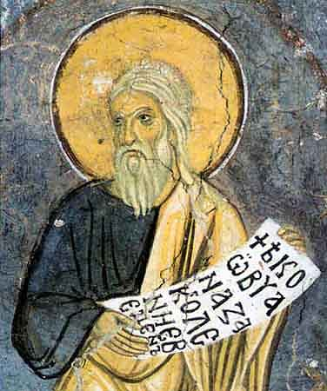

Пророк Исаия назвал жидов «народом Гоморрским».

Пророк Иезекииль (он жил 600 лет до нашей эры) тоже беспощадно бичевал власти и народ Иудеи за «МЕРЗОСТИ», которые они творили. Он с презрением изрекал им, что даже Содом и Самария «не были столь испорчены, как Иерусалим». Он называл Иерусалим «необузданной блудницей, которая поступила развратно на всех путях своих» (Иез. 16: 30). «Ты превзошла их мерзостями своими». «И будешь посмешищем и поруганием, примером и ужасом у народов, которые вокруг тебя».

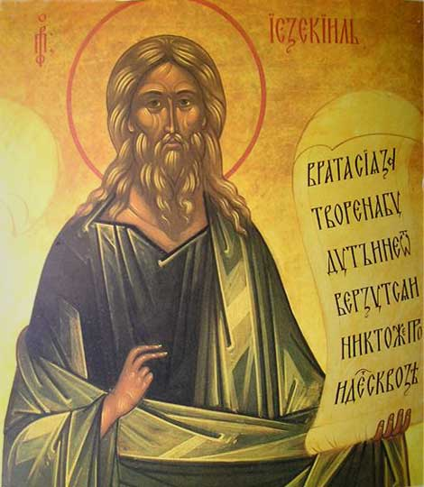

Пророк Иезекииль

«И расселю (вас, жидов) по народам и развею тебя (жидовский народ) по землям, и положу конец мерзостям твоим», - это пророк Иезекииль от имени Бога своего обещал жидовскому народу. «И сделаешь сам себя презренным перед глазами народов» (Иез. 22: 15, 16).
За беспощадные обличения пророк Иезекииль был привязан к диким лошадям и разорван на части.

В таком же духе клеймил власти и жидовский народ от имени своего Бога и пророк Иеремия (645 – 580 до н. э.): «И воздам им прежде всего за неправду их и за сугубый грех их, потому что осквернили землю мою. Мерзостями своими наполнили наследие Моё» (Иер. 16: 18). «И сделаю Иерусалим грудою камней, жилищем шакалов, и города Иудеи сделаю пустынею, без жителей (Иер. 9: 18).
«И расселю их между народами, которых не знали ни они, ни отцы их, и пошлю вслед им меч, доколе не истреблю их» (Иер. 9: 16).
Иеремия останавливался в воротах Иерусалима, у входа в храм, всюду, где собирался жидовский народ и увещавал, и увещавал этот народ с угрозами и со слезами. Он ходил сначала с деревянным, а потом с железным ярмом на шее. По приказу старейшин пророка Иеремию бросили в ров, наполненный зловонной тиной, где он едва не умер. Потом вытащили, но пророк не унялся, и тогда его заточили в темницу. Освободил его царь Навуходоносор. Многие жиды были переселены в Вавилон и другие города Вавилонской империи. Пророк Иеремия остался на развалинах Иерусалима. Потом жиды насильно увели его в Египет. Но пророк и там не унялся, продолжал бичевать жидов за их «мерзости» и, в конце концов, по приказу старейшин жиды убили его.

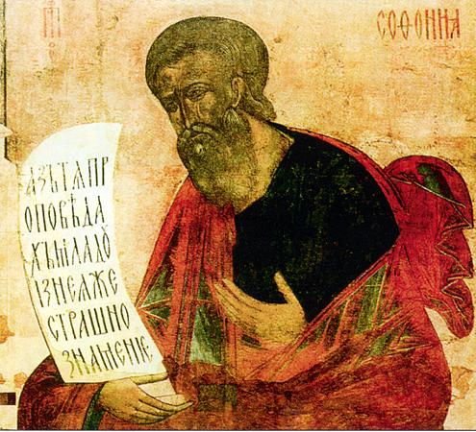

Пророк Иеремия:
вы «мерзостями своими наполнили наследие моё».
Ваш Иерусалим - «необузданная блудница».

И многое из предсказаний пророков сбылось. «Народ Гоморрский» сполна расплатился «за мерзости свои». В Иудею вторглись войска вавилонского царя Навуходоносора. В июне 586 года до нашей эры был взят Иерусалим и пошло крутое истребление жидов. Нагловатого, ничтожного царька жидов Седекию арестовали, на его глазах убили его сыновей, затем выкололи ему глаза, заковали в цепи и отвезли в Вавилон, где и поместили в темницу. Казнили также первосвященника и его помощников, а также высших сановников Иудеи (Жидовии). Все ценности из храма Соломона и царского дворца были изъяты и вывезены в Вавилон. Храм Соломона был сожжён, Иерусалим разрушен, множество жителей уведены в плен. Иудея (Жидовия) пришла в полное запустение. В развалинах Иерусалима, заросших сорной травой и диким кустарником, прятались шакалы и змеи. Лишь кое-где в полях и на пастбищах копошились остатки жидов. Иудея, как раньше Израиль, была стёрта с политической карты Евразии. То есть зачистку Палестины от «сынов Израилевых» ассирийские и вавилонские цари провели весьма эффективную. В числе выселенных «сынов Израилевых» были и десятки тысяч педерастов. И нам, русским и палестинцам, надо весьма чтить ассирийских царей и Навуходоносора за эти добрые исторические дела и учиться у них.
У Навуходоносора была и прекрасная возможность навсегда решить жидовский вопрос на Земном шаре. Он мог расселить жидов Иудеи в разные отдалённые места своей обширной империи, заставить их рыть каналы, строить дороги, работать на полях, служить солдатами в армии, как это сделали ассирийские цари, и полностью ассимилировать «сынов Иуды». Были «сыны Иуды» на Земном шаре - и больше нет их. Но великий Навуходоносор проявил недомыслие в жидовском вопросе. Он расселил жидов большими колониями в Вавилоне и других важных городах империи, позволил жидам заниматься торговлей и ростовщичеством, даже скупать землю и иметь рабов и высасывать соки из народов империи. Он по недомыслию даже обязал своих мудрецов дать образование жидовской молодёжи. Он позволил жидам богатеть, размножаться и проникать во власть. Он по недомыслию своему надеялся сделать из жидов послушных граждан империи, но, усиливая жидовство, способствовал разложению и ослаблению империи. И когда началась война с персами, жиды, естественно, стали помогать персам и способствовали гибели великой Вавилонской империи.

Персы за это предательство, естественно, не дали жидам право на независимое государство, о чём мечтали жиды, но они разрешили всё же желающим жидам вернуться на место бывшей Иудеи, построить новый храм и восстановить Иерусалим. На политической карте Евразии снова появляется Иудея, но теперь лишь как часть Персидской империи. И всё же жиды стали быстро размножаться в Палестине. Снова стали быстро размножаться в Палестине и жиды-педерасты, хотя закон Моисея о запрете скотоложства и мужеложства никто не отменял. Но к педерастам стали относиться немного либеральнее. Персидский период жидовской истории длился с 537 до 332 до рождения Иисуса Христа.
И на этом история «сынов Израилевых», «сынов Иуды» в Ветхом Завете заканчивается. Об ихней истории в последующие 300 лет – ни слова. С чего бы это? Толкового ответа на этот вопрос христианские историки не дают.

Что же происходило в эти 300 лет в Палестине? А происходило столкновение «избранного народа» с язычниками-греками и язычниками-римлянами. Сначала Александр Македонский взял Иерусалим и в 332 году до рождения Иисуса Христа присоединил Иудею (Жидовию) к своей империи. Под владычеством греков жидовский народ находился более 150 лет. При греках жиды сумели широко распространиться по всей империи. Александр Македонский после завоевания Египта построил там знаменитый торговый город Александрию и заселил его не только греками, но по недомыслию своему и жидами. И, естественно, жиды внесли свой немалый вклад в распространение педерастии в Греции. Правда, в Греции и ранее существовала педерастия в некоторых армейских частях. В Спарте педерастия считалась даже частью образовательной системы и основным посвящением в солдаты. Полагали, что таким образом лучше обеспечивается дисциплина. На острове Крит закон охранял педерастов, были даже специальные инструкции «для правильного похищения мальчиков». Кстати, остров Крит тоже был весьма плотно заселён жидами. В Афинах педерастия была привилегией «свободных людей», рабам заниматься педерастией было запрещено. Понятно, что рабов всё же использовали «свободные люди» для удовлетворения своей похоти. Педерастия проникала и в магические культы, часть из которых основывалась на неправильном понимании египетских тайных обрядов. Ведь в Египте периода расцвета высшее жречество весьма враждебно относилось к педерастии. В здоровое время педерастия разрешалась только для того, чтобы держать в повиновении военнопленных.

В Египте широко известна была поучительная история о том, как знаменитый и весьма почитаемый Гор - бог Неба и Света, сын Осириса и Изиды, покровитель фараонов (на изображениях он имел голову сокола), расправился с демоном-педерастом Сетом. Сет – олицетворение всего чудовищного и порочного. От него появилось и название Сатана. Так вот однажды он пригласил своего племянника Гора (по другой версии – брата) провести ночь в своём доме. Спали они на одной кровати, и ночью Сет попытался «сексуально оскорбить» Гора, но тот вовремя проснулся, не дав пенису Сета войти в него.
В Египте Сет как олицетворение зла и всех мерзостей, убийца Осириса чаще изображался в виде противного осла или как человек с длинным телом и головой осла. Сета призывали обычно в обрядах чёрной магии. Греческий писатель Плутарх утверждал, что «яйца Сета были вырваны у него Гором». Плутарх имел ввиду знаменитую битву Гора и Сета. Сет вырвал у Гора один глаз, но потом Гор подмял Сета и оторвал у этого чудовища, педераста и покровителя педерастов яйца.
Плутарх писал и о том, что «египтяне, чтобы увековечить это крупное (АНТИПЕДЕРАСТИЧЕСКОЕ) событие, даже воздвигли статую Гору. Гор в поднятой руке держит яйца Сета. (Ник Дуглас, Пенни Слигер. ТАНТРА, алхимия экстаза (тайны пола), Минск, 1993, с. 271).

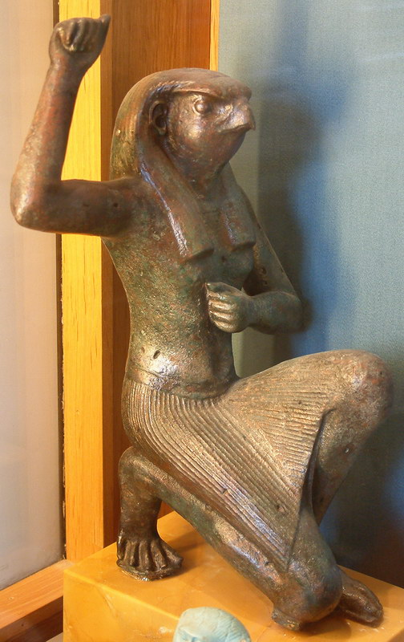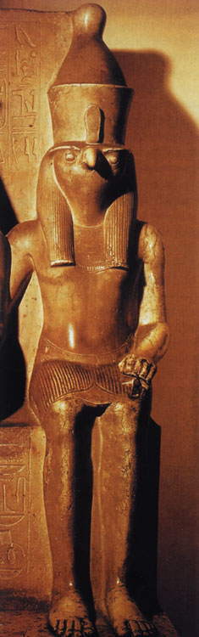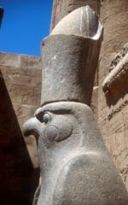

Гор - бог Неба и света. В битве оторвал яйца у Сета - бога тьмы и зла.
http://upload.wikimedia.org/wikipedia/commons/3/34/Egypte_louvre_031.jpg

Образы Сета – бога тьмы, хаоса, зла. Педераста и покровителя педерастов. Которому Гор оторвал яйца.
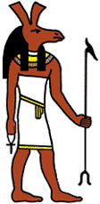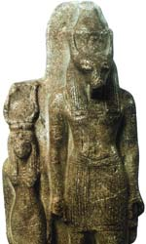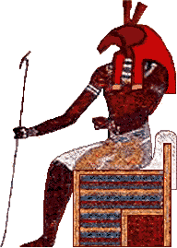

http://www.vrata11.ru/mosaic/donkey/img/img_22.jpg

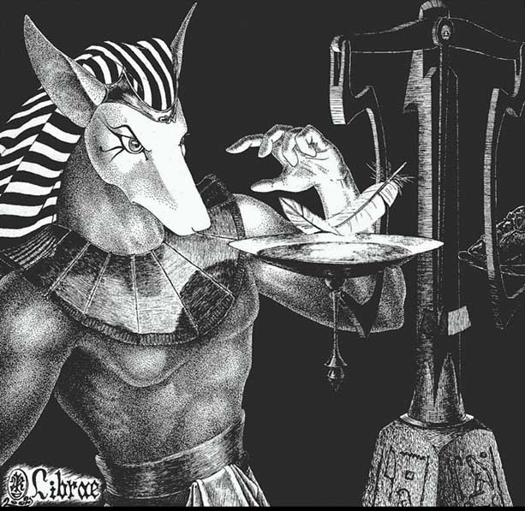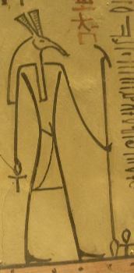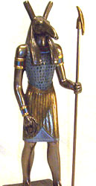

http://static.diary.ru/userdir/6/4/2/7/64277/21667263.jpg

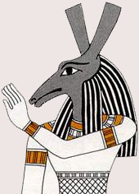

Образы Сета - бога тьмы и зла

Итак, Гор хорошо показал, что надо делать с педерастами и подофилами.
Но в Греции, а позднее в империи Александра Македонского, к сожалению, яйца педерастам не отрывали. И в самой Иудее, и в жидовских поселениях в Сирии, Вавилонии, Египте и Западной Европе жидов-педерастов уже почти не побивали камнями. Жиды даже весьма наживались, поставляя мальчиков богатым педофилам империи. Есть версия, что и сам Александр Македонский в какой-то степени был грешен этим пороком. Конечно, жиды и педерасты были одной из причин ослабления империи. И после смерти Александра Македонского в 323 году до рождения Иисуса Христа его империя сразу же развалилась на азиатский, африканский и европейский куски. Иудея теперь принадлежала то правителям африканского, то азиатского куска. За это время чрезвычайно усилилась колония жидов в Египте.
Но бывали и тяжёлые времена для жидов. Антиох Епифан даже попытался заставить жидов переменить веру на греческую. На священном для жидов алтаре Иерусалимского храма была установлена статуя Зевса и в обязательном порядке в этом храме стали проводить богослужение перед статуей этого главного бога греков.
Но распри между остатками и внутри остатков империи Александра Македонского продолжались, радуя душу жида. Начал усиливаться Рим. В это-то время усилились и жидовские сепаратисты, они сумели даже добиться независимого существования Иудеи. Жиды сумели даже расширить пределы Иудеи до границ Израиля времен царя Давида и царя Соломона. Но заменить название своего государства на Израиль жиды не пожелали, ибо почти все они были из колена Иуды, чем очень гордились. И они упорно стали называть своё государство Иудеей, а себя иудеями (по-русски - жидами).
Отметим также, что, несмотря на религиозный и национальный подъём, закон Моисея против педерастов на практике в Иудее почти не действовал.
Но время шло. На исторической дороге появляется новый неприятный для жидов противник – Рим. Против него заносчивые жиды были беспомощны. В 63 году до рождения Иисуса Христа в Иерусалим вошли римские войска Помпея, который и объявил Иудею (Жидовию) провинцией Великой Римской империи.

Педерасты-заговорщики против Ирода Великого

Между тремя правителями Римской республики, полководцами Помпеем, Крассом и Юлием Цезарем вскоре началась борьба за власть. Императором стал Юлий Цезарь. Он назначил наместником Иудеи военачальника Антипатра, идумея, идумеянина по национальности. (Идумея находилась раньше там, где сегодня Иордания, потом была завоёвана жидами). Антипатр позднее разделил Иудею на три части между своими сыновьями, но жиды их скинули. Тогда волею Рима правителем всей Иудеи был назначен сын идумеянина Антипатра – Ирод. В 37 году до рождения Иисуса Христа Ирод с римскими войсками (6 тысяч конницы, 60-70 тысяч легионеров и союзники из Сирии) подошёл к Иерусалиму. Через 5 месяцев Иерусалим был взят. Жидовский царёк Антигон (римляне презрительно называли его женским именем – Антигона) арестован и отправлен в Рим. Там для позора жидов их царьку отрубили голову топором.
Ирод сразу же стал проводить в Иудее проримскую политику. Он пытался покончить с изолированностью Иудеи, пытался приучить жидов к более цивилизованному, римскому образу жизни. Он строит в Иудее новые города и обустраивает старые на греческий и римский манер и заселяет их греками и римлянами. В городах он строит театры и цирки, бани и спортивные залы. Большой театр он построил даже в жидовской столице – Иерусалиме, а за городом построил цирк. Он организует в Иудее даже Олимпийские игры. На площадях Иерусалима атлеты сражаются с дикими зверями. Правоверные жиды в ужасе.

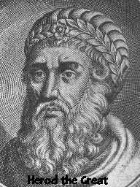

Царь Ирод Великий
http://www.kurse.ru/index-kurs.files/kurse/urok01/urok01.htm

Но он хочет ублажить и жидов и сделать Иерусалим более красивым городом. Он реконструирует старый храм для жидовского бога. По роскоши и убранству храм Ирода намного превосходит храм Соломона. Но нос, жиды, вам не положено высоко поднимать. Ваша Иудея – это лишь маленькая часть Великой Римской империи. И римский Юпитер выше вашего бога. И потому над воротами нового храма Ирод приказал повесить большого золотого орла – боевой символ Рима. Жиды были в диком раздражении, но в полной беспомощности.

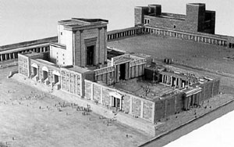

Храм Ирода в Иерусалиме

http://his.1september.ru/articlef.php?ID=200601104

А на горе против Аравии Ирод приказал построить крепость, которую назвал в честь себя - Иродион. Этим же именем он назвал и высокий холм созданный недалеко от Иерусалима. Холм был сооружён в честь большой победы Ирода над жидами. Весь этот холм был застроен дворцами и другими роскошными зданиями. Этот холм около Иерусалима постоянно напоминал жидам, что они, жиды, есть народ побеждённый и подвластный ему, царю Ироду, и Риму.
Понятно, что большинство жидов, особенно правящая элита, фарисеи, саддукеи, вся знать, все сепаратисты, все те, кто полагал, что только они, сыны Иуды, - «избранный народ», люто ненавидели Ирода, жаждали его смерти и строили постоянно всяческие заговоры. И потому Ирод, чтобы остаться живым и на троне и чтобы держать строптивую Иудею в узде, вынужден был отвечать на действия противников государственным террором. Секирами палачей отрублены головы почти всех членов высшего жидовского судилища – синедриона. Ирод безжалостно казнил глав аристократических жидовских родов. Имущество казнённых Ирод, естественно, конфисковал в пользу казны. Он казнил деда своей жены – жидовки Мариамны (так по-гречески), принадлежащего к бывшей царской династии, казнил брата Мариамны – первосвященника Аристобула. Его утопили в Иерихоне в пруду. Потом он приказал казнить и Мариамну и ещё несколько своих родственников.
Угроза появилась и со стороны детей самого Ирода от Мариамны – полужидов Александра и Аристобула, которых влиятельные жиды сумели настроить против отца. Оба красавцы и любимцы жидов. Поскольку в Библии эти события совсем не описаны, приходиться цитировать из сочинения древнего жидовского писателя и историка Иосифа Флавия «Иудейская война» (Минск, 1991 год, С. 106-107, 115-116, 134):

«Между царскими евнухами были три, пользовавшиеся особенным доверием Ирода, как это видно было из тех обязанностей, которые им вверялись: один был его виночерпием, другой хлебодаром, а третий приготовлял его ложе и сам спал поблизости. Этих трёх евнухов Александр посредством больших подарков сделал орудиями своей похотливости». Ирод узнал об этом и приказал этих евнухов-педерастов допросить под пытками. «В развратных похождениях они тотчас же признались, но, кроме того, они рассказали ещё, какими обещаниями они были обольщены». От Ирода, говорил им Александр, им нечего уже ожидать. Но если они будут слушаться его, Александра, то, когда он отнимет власть у Ирода, «он сделает их богатыми и счастливыми». Они сообщили также, что многие знатные жиды уже присягнули Александру, его уже поддерживают и многие военачальники.
Ирод приказал заковать своего сына-педераста Александра в кандалы и изолировать в темнице. В пыточную камеру отправили и друзей Александра, и многие там признались, что они все вместе готовили смерть Ироду.
Ирод написал императору Августу донесение, где просил разрешение казнить сыновей. Император дал ему полную свободу действий, но посоветовал всё же собрать для вынесения приговора высших начальников Иудеи и родственников. Ирод так и сделал.
150 человек, собравшихся недалеко от Бейрута, высказались за смертную казнь.
В это время (продолжаю цитировать Иосифа Флавия) «один из ветеранов царя по имени Терон, сын которого был интимным другом Александра и который тоже очень любил юношей, потребовал от Ирода освободить Александра и Аристобула. Ирод в ответ приказал арестовать Терона и других недовольных. В это же время неожиданно придворный цирюльник Трифон дал весьма важные показания Ироду: «И меня хотел этот Терон уговорить зарезать тебя во время стрижки, обещал мне за это большое вознаграждение от Александра».
Терона, его сына-педераста и многих других недовольных спецслужба Ирода тоже, естественно, отправила в пыточную камеру. А потом царь Ирод в Народном Собрании обвинил своих полководцев и Терона и «направил на них чернь, которая забросала их камнями и брёвнами и умертвила на месте всех, не исключая и цирюльника». А своих сыновей Ирод отправил под стражей в Себасту (бывшая Самария), город недалеко от Кесарии, и приказал их там задушить. Его приказ был немедленно приведён в исполнение. Таков был конец педерастов-заговорщиков против царя Ирода. Скинуть и убить царя Ирода и посадить на трон Иудеи педераста-полужида Александра жидам не удалось. Это был 7-ой год до рождения Иисуса Христа.
Отметить здесь обязательно требуется вот что: жиды Иудеи вместо того, чтобы по закону Моисея забросать педераста-царевича Александра камнями, вознамерились посадить педераста на царский трон. И это яркий пример, доказывающий, что в те времена закон Моисея против педерастов в Иудее уже не действовал. Мораль тогдашних жидов уже вполне допускала даже царя-педераста.
Но жидам так и не удалось завалить царя Ирода. Он правил Иудеей более тридцати лет, до самой своей смерти от тяжёлой болезни. Ему было уже около 70 лет, когда он смертельно заболел. Все жиды Иудеи ликовали, ожидая его смерти. Уверенные в беспомощности Ирода два жидовских законоучителя возбудили молодёжь и посоветовали ей, не дожидаясь смерти Ирода, сорвать ненавистного золотого орла, укреплённого над главными воротами храма. И вот днём на глазах тысяч жителей Иерусалима несколько молодых жидов спустились с крыши на канатах к ненавистному символу Рима, разрубили золотого орла топорами и под восторженные крики большой жидовской толпы сбросили обломки на землю.
Гнев Ирода был так велик, что он сумел побороть временно страшную болезнь и даже выступил в Народном Собрании. Те жиды, которые разрубили золотого орла, были сожжены. А подстрекателей, активистов, многих из жидовской верхушки Иерусалима Ирод приказал отправить на казнь в Иерихон.
Но болезнь была неумолима. Понимая, что конец близок, царь Ирод прибыл срочно в Иерихон и в мрачном состоянии духа приказал собрать всех знатных жидов уже со всей Иудеи и запереть их на ипподроме. И своей сестре Саломее и её мужу Алексу высказал своё последнее слово:
«Я знаю, что иудеи будут праздновать мою смерть, как юбилейное торжество: однако мне они могут устроить и траур, и блестящую погребальную процессию, если только вы пожелаете исполнить мою волю. Как только я умру, тогда вы оцепите солдатами всех заточённых и прикажите как можно скорее изрубить их, дабы вся Иудея и каждая фамилия, против своей воли, плакала бы над моей смертью».
В это время Ирод узнал, что его сын Антипатр, посаженный в темницу за попытку отравить его, пытался бежать. По приказу Ирода Антипатр также был казнён.
Ирод умер в 4-ом году до рождения Иисуса Христа. Его последнюю волю сестра Саломея и её муж не выполнили. Побоище жидов на ипподроме не было организовано.
Все жиды Иудеи весело отмечали смерть царя Ирода…

За свои дела на пользу Рима римляне и греки называли этого царя - Иродом 1-ым Великим. Таким он и остался в исторической науке. Жиды же его имя сделали нарицательным за его жестокости к их народу. Нарицательным его имя стало и для некоторых христиан. Отчасти сказалось влияние жидов. Отчасти потому, что некоторые христиане этому царю Ироду приписывают так называемое «избиение младенцев». Якобы царь Ирод, узнав от предсказателей, что в его царстве родится новый «царь Иудейский» (Иисус Христос), приказал солдатам в Вифлееме и его окрестностях зарезать, зарубить всех младенцев. Для того чтобы не было претендентов на престол, на котором должны сидеть потомки самого Ирода. Об этом написано в Евангелии от Матфея (2: 12-28). Явился Ангел к Иосифу и велел бежать из Вифлеема. Иосиф и Мария срочно забрали младенца и бежали ночью в Египет. «Об этом бегстве Святого семейства даже написано потом много картин. Написано и много книг. А когда распространились слухи о рождении в Вифлееме «иудейского царя и Мессии», взбешенный Ирод и приказал в Вифлееме и его окрестностях убить всех младенцев в возрасте от только что родившихся до двухлетних. Приказ Ирода был исполнен. В некоторых книжках даже написано (авторы ссылались на предания), что по приказу Ирода солдаты истребили 14 тысяч младенцев. В евангелии от Матфея написано, что Мария с младенцем и Иосиф смогли вернуться из Египта в Назарет только после смерти царя Ирода.
Церковь отмечает день «избиения младенцев» 29-го декабря (по старому стилю), 11-го января (по новому стилю). Некоторые церковные авторы даже причисляют этих 14 тысяч жидовских младенцев к первым «христианским мученикам». Пишут в упоении, что эти младенцы – «крещены кровью», «запечатлены». Что можно сказать? Во-первых, история с избиением младенцев присутствует в литературе у многих народов. Для украшения жизни героя. И для нагнетания жути, для интересности.
Во-вторых, где достоверные источники? Краткое упоминание об этом событии у евангелиста Матфея - не может удовлетворить исследователей. Сюжет об избиении младенцев Матфей явно заимствовал из Ветхого Завета, он сам указывает на книгу пророка Иеремии, где описывается скорбь жидовских женщин, детей которых Навуходоносор угонял в 586 году до нашей эры в Вавилонию.
Почему нет упоминания об этом драматическом событии у евангелиста Луки? Лука рассказал о рождении Иисуса Христа в Вифлееме, о том, что младенцу сделали обрезание, о том, что когда «закончились дни очищения» для Марии (это 40 дней), младенца принесли в Иерусалим «чтобы представить пред Господом». Здесь Мария и Иосиф принесли в храме (храме Ирода!) в жертву двух горлиц (или двух птенцов голубиных). В храме Мария и Иосиф встретились тогда и со знаменитым в Иерусалиме «мужем праведным и благочестивым» Симеоном, который благословил их и который объяснил Марии, кого она родила («Свет к просвещению язычников»). В храме тогда была также знаменитая Анна пророчица, которая также, подошедши к ним, «славила Господа». «И когда они совершили всё по закону Господа, - писал Лука, - они возвратились в Галилею, в город свой Назарет» (Евангелие от Луки, 2: 21 – 39). И ни слова у Луки ни о бегстве в Египет, ни об избиении младенцев. Ни слова о царе Ироде.
Нет ни слова об избиении 14 тысяч жидовских младенцев и у древних учёных и писателей того времени.
Вифлеем находился в 15 километрах от Иерусалима. Уж если бы в Вифлееме и его окрестностях происходило массовое истребление жидовских младенцев, об этом бы узнали и все жиды Иерусалима. И они по сей день отмечали бы годовщину «этого холокоста». Жиды ведь очень любят плакаться на свою судьбу. И в жидовских книгах того времени это событие нашло бы обязательно отражение. Но в жидовских книгах об этом – ни слова.
Нет ни слова об избиении 14 тысяч жидовских младенцев и у жидовского историка и писателя Иосифа Флавия. В книге «Иудейская война» он весьма подробно описывает жизнь царя Ирода, описывает все убийства, которые тот совершил, и не только своих родственников, но и высших жидовских начальников. Называет Ирода «чудовищем». Но об избиении жидовских младенцев – ни слова.
В-третьих, нет и никаких археологически исследований, которые бы подтвердили избиение младенцев. В 2001 году мелькнули в газетах сообщение о том, что археологи откопали в Анкелоне могильник 1-го века, в котором были обнаружены множество скелетов младенцев. Указывалось в газетах, что расследование проводилось в условиях полной секретности. Указывалось, что прибыли учёные из Ватикана… Но потом всё заглохло.
Плохо у церковников, которые вцепились в избиение младенцев, – и с датами. Ведь по сей день неизвестно в каком году родился Иисус Христос. Новое летоисчисление, у нас принятое, начинается с условной, а не с реальной даты. Известно, что царь Ирод Великий умер в 4-ом году до рождества Христова (по нашему летоисчислению).
А в Антиохийской православной церкви церковники утверждают, что Ирод истребил даже не 14 тысяч, а 64 тысячи жидовских младенцев (!).
А потом спрашивают, почему идёт падение веры.
Сказок надо меньше.

Может, верующие в избиение младенцев перепутали царя Ирода Великого с его внуком Иродом Антипой, который был правителем Галилеи с 4 года до н. э. до 39 года нашей эры? У христиан он известен тем, что по его приказу палач отрубил голову Иоанну Крестителю. Но нет никаких доказательств, что во время правления Ирода Антипы произошло массовое избиение жидовских младенцев. Да Ирод Антипа и не управлял той территорией, на которой находились Вифлеем и Иерусалим.

Я прошу извинения у читателя за уклонения в сторону массового избиения жидовских младенцев, которого на самом деле не было. Но нам надо было вкратце разобраться в этом вопросе. Не надо приписывать идумеянину царю Ироду того, что он не делал. Для нас, русских, царь Ирод Великий должен быть в числе положительных исторических деятелей, которые умели ограничить претензии жидовства, которые умели держать жидов в узде. А применительно к данной теме очерка скажем ему спасибо за то, что он помешал жидам-педерастам посадить на трон Иудеи царя-жида-педераста.

Перед смертью царь Ирод Великий разделил своё, подчинённое Риму, царство Иудею между своими родственниками, получив на это согласие императора Августа. Архелай получил в своё управление южную часть царства с Иерусалимом и среднюю часть – Самарию. За этой территорией сохранилось название всего царства Ирода – Иудея. Но царём Архелай не стал, Рим не позволил, стал всего лишь этнархом (начальником племени). Внук Ирод Антипа стал правителем северной части - Галилеи, где проходило детство Иисуса Христа. Филипп - получил северо-восточные земли за Иорданом. Потом последовали доносы жидов в Рим на Архелая и он был отправлен в ссылку в далёкую Галлию (ныне Франция), а Иудея в 6-ом году после рождения Иисуса Христа перешла под непосредственную власть Рима. Её правитель (прокуратор) назначался императором. Иудея была включена в состав Сирийской провинции Римской империи. При императоре Тиберии, во время правления которого Иисус Христос разворачивал в том регионе пропаганду своего Учения, прокуратором Иудеи был назначен ставший знаменитым из-за «дела Иисуса Христа» Понтий Пилат (23-36 годы до н. э.).

Иисус Христос против педерастов

В России уже много лет распространяется за 20 рублей брошюра какого-то Бульбы «Иисус Христос – гомосексуалист». И в книге Владимира Истархова «Удар русских богов», в целом даже полезной для развития русских людей (жиды уже попытались посадить Истархова за эту книгу в тюрьму по статье 282) есть даже специальная «крутая», по понятиям Истархова и некоторых его сторонников, глава - «Педерастия и садомазохизм Христа».
Распространяют такое мнение в основном русские неоязычники (неоведисты), обиженные на христиан за то, что в жестокой борьбе за существование на Земном шаре, христиане сокрушили язычество в Европе, Америке и на некоторых территориях на других континентах. Это мнение распространяют также жиды, чтобы поглумиться над христианами. Это мнение, естественно, распространяют и педерасты (жиды и нежиды).
Для христиан такое мнение, если оно высказано к тому же в насмешливой форме или высказано педерастами, есть богохульство. Но грустно то, что ни один наш русский христианин за 20 лет ни одного «богохульника» не наказал ни анафемой, ни пером, ни судом, ни топором. Проглотили слабодушные такое богохульство, как лягушку или жабу, и надеются, что попадут после смерти физического тела в рай. Не надейтесь!
В отличие от верующих христиан, для науки запретных тем нет и быть не может. Не подлежит запрету и исследование сексуальных особенностей поведения Иисуса Христа и крупных христианских деятелей, если таковые сексуальные особенности у них имелись. Но в этом случае на стол надо выкладывать железные научные доказательства, а не изрыгать с гневом или издевательством всего лишь своё пустое мнение.
Для иллюстрации интеллектуальной беспомощности и недобросовестности некоторых наших «неоязычников» процитирую куски из книги Владимира Истархова «Удар русских богов» (Москва, 2000 год, с. 30 – 32):
«Известна истина о том, что всякие идеи в первую очередь зависят от самого носителя идей, от особенностей его личности. Сексуальная энергия является одной из самых главных сил формирования личности, поэтому посмотрим на сексуальные особенности Иисуса Христа.
Сексуальные заповеди Христа противоестественны для нормального человека. То, что Христос был чистым гомосексуалистом, не любил женщин и любил только мужчин – это очевидно, это вытекает из всех «священных» текстов. В этих книгах всегда расписано, кто на ком был женат, какие были любовницы, наложницы, кто кого от кого родил. У Христа ни жён, ни любовниц, ни детей по христианской версии не было, и дело тут не в его «божественной» сущности - заимел же бог по версии христианства ребёнка от Марии. Просто Христос в сексуальных связях с женщинами не замечен. В то же время постоянно требовал от своих любимых учеников (среди которых не было ни одной женщины) пылкой любви и занимался с ними педерастией, выступая в роли жениха (активного педика).
Например, звучит это так (Евангелие от Матфея, 9: 14 – 15, тоже самое в Ев. от Марка, 2: 18 – 20): «Ученики Иоанновы и фарисеи постились. Приходят к Нему и говорят: почему ученики Иоанновы и фарисейские постятся, а Твои ученики не постятся?
И сказал им Иисус: могут ли поститься сыны чертога брачного, когда с ними жених, не могут они поститься.
Но придут дни, когда отнимется у них жених, и тогда будут поститься в те дни».
Что такое жених и что жених делает с невестами на брачном ложе, комментировать нет надобности.
Ну что ж, Иисус был достойным сыном своего еврейского педерастического народа. Иисус был не просто еврей, а прямой потом царя Давида – известного педераста.
Христос пытается свои гомосексуальные принципы навязать всему миру. Всегда надо изучать не только теории, но и психофизические особенности их создателей».

«Христа распяли на кресте. В те времена в Риме на кресте распинали только за педерастию. На прямом кресте, лицом вперёд - таких активных педерастов, как Христос. На косом кресте, задом – пассивных, таких как Андрей Первозванный. Об этом свидетельствую все римские историки того времени. Вот что реально означает христианская идея «любить ближнего своего».
Кроме христианской версии есть и версия о том, что у Христа, несмотря на его педерастию, дети всё-таки были. И у педерастов могут быть дети (особенно пальцем деланные). По этой версии потомками Христа являются Меровинги (в число которых входят многие здравствующие по сей день представители аристократических родов Европы). Эта публика считает себя людьми голубой крови. А кто такие голубые, что это такое голубая кровь? Голубые – это педерасты, а голубая кровь – это кровь педерастов. Голубизны эти потомки набрались и от Христа, и от Давида».

Вот и всё что сумел написать академик Владимир Алексеевич Истархов. Читать противно. Потому что здесь нет науки, а есть лишь дешёвый чёрный пиар. На каких читателей это рассчитано? На совсем дебилов? Мерзковато здесь и то, что глумление идёт над Личностью, которую тысячу лет большинство русского народа полагало и ныне немалая часть Русского народа полагает за своего Бога. Мерзковато и то, что это глумление основано не на добытых Истарховым и его сторонниками новых фактах, не на новом Знании, не на Правде, а на вранье.
Враньё, что в Римской империи на кресте распинали «только педерастов». Враньё, что «об этом свидетельствуют все римские историки того времени». Неужели Истархов проштудировал все книги всех римских историков того времени? Тогда почему академик Арийско-Славянско-Русской Академии Истархов Владимир Алексеевич не привёл ни одного свидетельства ни одного римского историка со ссылкой на название сочинения, на год и место издания и с указанием страницы, где есть факты о казнях педерастов на кресте? Не сделал академик и ни одной ссылки на статью против педерастов из Уголовного Кодекса Римской империи. Академик просто врёт, ибо не может он не знать, будучи академиком, о том, что в Римской империи на кресте казнили и сильно провинившихся рабов, и убийц, и разбойников, и грабителей, а также мятежников, чтобы «усугубить их позор».
Читал ли академик Истархов сочинение известного древнего историка Иосифа Флавия «Иудейская война»? Историка, который сам был участником событий в Иудее в 64 – 70 годы. Конечно, по национальности он был жид и, следовательно, склонен ко лжи ради жидовских интересов, но о казнях жидов на кресте врать ему не было никакого смысла. В «Иудейской войне» (Минск, 1991, с. 173) Флавий и рассказал о том, что тогдашний римский прокуратор Иудеи Гессий Флор (64 – 66 годы правления), раздраженный наглостью жидов, желающих отделиться от Рима, устроил большой погром в Иерусалиме, в районе верхнего рынка, где жили богатые жиды. Многих активных жидов солдаты тогда с удовольствием поубивали в домах и на улицах, а более «спокойных» жидов солдаты «схватили живыми и притащили к Флору, который велел их прежде бичевать, а затем распять. Общее число погибших в тот день – 3600 иудеев. Ещё более усугубило несчастье неслыханное до сих пор у римлян изуверство: Флор отважился на то, чего не позволял себе никто из его предшественников: лиц всаднического сословия, хотя иудейского происхождения, но носивших римское почётное звание, он приказал бичевать перед трибуналом и распять их».
Но может быть для кого-нибудь эти десятки распятых за мятеж (а не за педерастию) знатных жидов - неубедительная цифра. Нужна цифра побольше? Но и цифру побольше можно найти в той же книге Иосифа Флавия «Иудейская война» на странице 362-ой. Иосиф Флавий рассказал, что после указанных событий уже по всей Иудее развернулась настоящая война жидов против Рима. Жиды жаждали отделиться и образовать независимое жидовское государство. Против жидов-сепаратистов были отправлены войска под командованием полководца Тита. Римские войска окружили в 70-ом году Иерусалим. В городе, куда на Пасху прибыли сотни тысяч жидов со всей Иудеи, начался страшный голод. Сотни голодных жидов, преодолевая страх, каждый день, обманув стражу Иерусалима, «спускались в загородные овраги в поисках средств пропитания». Но кольцо блокады было плотным и почти все жиды натыкались на римских солдат.
«После предварительного бичевания, - писал Иосиф Флавий, - и всевозможного рода пыток они были распяты на виду городской стены». «Тит, хотя и жалел этих несчастных, которых ежедневно приводили по 500 человек, а иногда и больше, но с другой стороны, считал опасным отпускать на свободу людей, взятых в плен силой». Он полагал, что вид распятых склонит жидов Иерусалима к уступчивости.
И далее Иосиф Флавий писал: «Солдаты в своём ожесточении и ненависти пригвождали для насмешки пленных на крестах в самых разных направлениях и разнообразных позах. Число распятых до того возросло, что не хватало места для крестов и не хватало крестов».
Отметим, что Иосиф Флавий не слышал краем уха о том, что жидов распинали вокруг Иерусалима, он тогда находился в стане полководца Тита и видел собственными глазами эти тысячи и тысячи крестов вокруг Иерусалима с распятыми в разных позах жидами.
И знает ли академик Истархов о надписи, о табличке с надписью, которую Пилат приказал, игнорируя протест жидовских начальников, прикрепить на кресте, на котором казнили Иисуса Христа? Не может не знать. Ведь об это есть свидетельства во всех евангелиях. В Евангелии от Матфея (27: 37): «И поставили над головою Его надпись, означавшую вину Его: “Сей есть Иисус, Царь Иудейский”. В Евангелии от Марка (15: 26): «И была надпись вины Его: Царь Иудейский». В Евангелии от Луки (23: 38): «И была над Ним надпись, написанная словами Греческими, Римскими и Еврейскими: Сей есть Царь Иудейский». В Евангелии от Иоанна (19: 19 – 20): «Пилат же написал надпись и поставил на кресте. Написано было: Иисус Назарей, Царь Иудейский. Эту надпись читали многие из иудеев, потому что место, где был распят Иисус, было недалеко от города, и написано было по-еврейски, по-Гречески, по-Римски».
То есть Пилат приказал повесить на кресте, на котором казнили Иисуса Христа, не надпись: «Педераст», а надпись: «Царь Иудейский». Иисус Христос был обвинён не в педерастии, как утверждает академик Истархов, а в политическом преступлении. И на кресте рядом, на котором казнили Иисуса по прозвищу Варавва, тоже не было надписи «Педераст». Иисуса Варавву казнили за воровство и разбой. А на третьем кресте, на котором казнили ещё одного вора и разбойника, тоже, естественно, не было надписи «Педераст».
Ну не верит академика Истархов евангелистам. Ладно. Но может академик привёл научные источники, статьи и книги, где рассказано, что на кресте, на котором казнили Иисуса Христа, висела надпись: «Педераст». Но не может академик сослаться на такие научные статьи и книги, ибо таких статей и книг просто нет. Но может академик Истархов долго занимался и занимается археологическими раскопками в Палестине, исследовал пещеры у Мёртвого моря и нашёл сенсационные листы в глиняном кувшине, в которых неопровержимо рассказано и доказано, что Пилат всё же повесил не надпись «Царь Иудейский», а надпись «Педераст»? Но ни хрена академик Истархов в Палестине не искал, не нашёл и никогда не найдёт. Врёт всё академик Истархов. Врёт, как сивый мерин. Или писал он главку о гомосексуализме Иисуса Христа при полном отключении разума, в припадке безумного неистовства против христианства.

И где доказательства, что царь Давид был «известным педерастом»? На этот счёт есть лишь версия (я писал об этом в данном очерке). Версия о том, что в молодые годы, когда Давид ещё не был царём, он был связан педерастической дружбой с сыном царя Саула.

И где серьёзные доказательства, что Иисус Христос был потомком царя Давида? Библейские доказательства – весьма хилые, а научных нет никаких.

И где доказательства, что Иисус Христос был жид по национальности? В Евангелиях нет никаких доказательств. Да и родился он не в Иудее, а в Галилее, где тогда жидов жило весьма мало, да и они не были чистыми по крови. Вопрос о национальности Иисуса Христа не решён до сих пор. Из Галилеи, где родился Иисус Христос, столетия назад были выселены почти все жиды. И Галилея была заселена племенами из других частей Ассирийской империи. Не опровергнута (если подходить с научной точки зрения) и версия о римском воине по фамилии Пантера, который мог быть отцом Иисуса Христа…
Образ казнённого со знаменитой Туринской плащаницы, в которую было завернуто тело, совсем не похож на типичного жида…

Образы Иисуса Христа с Туринской плащаницы

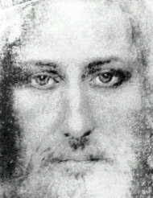

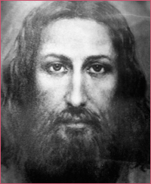
http://www.uralpolit.ru/federal/polit/vibori/id_51736.html
http://hram-st.obninsk.ru/arxiv/2006/iisu,

И где и когда Иисус Христос «проповедовал свои гомосексуальные принципы всему миру», как утверждает академик Истархов. Нет ни в Евангелиях, ни в других древних сочинениях ни одного текста из его проповедей на эту тему. У Иисуса Христа и первых христиан было много врагов и клеветников, но никаких фактов о том, что Иисус Христос пропагандировал педерастию по всему Земному шару, они не предоставили. Иисус Христос вообще дальше маленькой Палестины нигде не проповедовал. Он даже в Риме ни разу не был. А если академик Истархов всё же где-то в Палестине откопал древний глиняный кувшин с проповедями Иисуса Христа, который воспевал педерастию и ратовал за полную свободу для педерастов, то почему академик Истархов не опубликовал эти сенсационные проповеди? Ему за эти документы Интернационал педерастов отвалил бы огромные деньги.

И совсем надо потерять разум, чтобы в аллегории «чертог брачный» увидеть обыкновенный педерастический бордель. Это что же, Иисус Христос прямо так и сказал жидам-врагам, что мои ученики поститься не будут, ибо мы занимаемся педерастическим сексом?! Не мешайте нашим радостям?
Вспоминаю героя Достоевского, который приказал на своём могильном памятнике написать: «Он был никем, даже не академиком».

А ведь сразу после «чертога брачного» в ответе Иисуса Христа на вопрос, почему ученики Его не постятся, идут и другие образные аргументы. «Никто в ветхой одежде не приставляет заплаты из набеленной ткани: иначе вновь пришитое отдерёт от старого, и дыра будет ещё хуже. Никто не вливает вина молодого в мехи ветхие: иначе молодое вино прорвёт мехи, и вино вытечет, и мехи пропадут; но вино молодое надобно вливать в мехи новые» (Евангелие от Марка, 2: 21 – 22).

Да и сути Христианского учения по теме о половых отношениях академик Истархов или не знает, или сознательно врёт. Ибо из сути Христианского учения об отношениях между полами однозначно вытекает отрицательное отношение к педерастии и педерастам. По этому вероучению История человечества на физической Земле скоро закончится. Римская империя – «последнее царство на Земле». Скоро конец этого физического мира, Воскресение мёртвых и Царство Божие для одних и Вечная погибель для других. Значит, Высшая цель жизни христианина – спасти свою душу для Царства Божия, для вечного пребывания в этом Царстве. Для вечного единения души с Божественной реальностью.
Но для того, чтобы из этого несовершенного временного физического мира попасть в Царство Божие, необходимо сильно и долго совершенствовать свою душу. А совершенствование души невозможно без обуздания животной плоти, невозможно без обуздания животной похоти. Блудливый не сможет никогда попасть в Царство Божие, достичь состояния вечного блаженства в слиянии с Божественной реальностью. Блудливый неизбежно попадёт в смрадную «геенну огненную», на вечные муки в вечный «неугасимый огонь» или на вечное поедание червями.
И чем сильнее, круче обуздывается животная похоть, тем лучше. Тем больше шансов на будущее слияние с Божественной реальностью. Поэтому христианская элита, монашество вообще отказываются от удовлетворения сексуальной потребности. Но такой путь полного обуздания похоти большинству христиан, конечно, не по силам. Поэтому тем, кто послабее, но всё же хочет спасти свою душу, не отдать её дьяволу, рекомендуется не блудить до брака, потом жить добродетельно в браке, не блудить на стороне даже в мыслях. Выработаны специальные молитвы, поучения и инструкции для борьбы с похотью. В своей Нагорной Проповеди ученикам Иисус Христос в частности сказал:
«Вы слышали, что сказано древними: не прелюбодействуй. А Я говорю, что всякий, кто смотрит на женщину с вожделением, уже прелюбодействовал в сердце своём. Если же правый глаз твой соблазняет тебя, вырви его и брось от себя: ибо лучше для тебя, чтобы погиб один из членов твоих, а не всё тело твоё было ввержено в геенну.
Сказано также, что если кто разведётся с женою своею, даст ей разводную. А Я говорю вам: кто разводится с женою своею, кроме вины любодеяния, тот подаёт ей повод прелюбодействовать; и кто женится на разведённой, тот прелюбодействует» (Евангелие от Матфея, 5: 27 – 32).

Процитирую и ещё фрагмент из Евангелия от Матфея (19: 3 – 12):
«И приступили к нему фарисеи и, искушая Его, говорили Ему: по всякой ли причине позволительно человеку разводиться с женою своею?
Он сказал им в ответ: не читали ли вы, что Сотворивший в начале мужчину и женщину сотворил?
И сказал: посему оставит человек отца и мать и прилепится к жене своей, и будут два одной плотью.
Так что они уже не двое, но одна плоть. Итак, что Бог сочетал, того человек да не разлучает.
Они говорят ему: как же Моисей заповедовал давать разводное письмо и разводиться с ней?
Он говорит им: Моисей, по жестокосердию вашему, позволил вам разводиться с женами вашими; а сначала не было так;
Но Я говорю вам: кто разведётся с женою своею не за прелюбодеяние и женится на другой, тот прелюбодействует; и, женившись на разведённой, прелюбодействует.
Говорят Ему ученики Его: если такова обязанность человека к жене, то лучше не жениться.
Он же сказал им: не все вмещают слово сие, но кому дано».

И далее Иисус Христос приводит своим ученикам в пример тех скопцов, которые не родились таковыми, а которые сами сделали себя скопцами «для Царства Небесного».
«Кто может вместить, да вместит».
То есть лучше увечному войти в Царство Божие, чем с целыми половыми органами войти навсегда в «геенну огненную и огонь неугасимый». Но оскоплять себя, конечно, нет обязательной необходимости, если есть духовная сила для того, чтобы побороть свою похоть.
Таким образом, перед христианами два пути в Царство Божие. Первый – это «узкий путь», путь для христианской элиты, это полное обуздание похоти. Путь более трудный, но и более надёжный. И второй путь – «широкий путь», путь для несовершенной христианской массы, это запрет сексуальных отношений до брака, запрет сексуальных отношений вне брака, и запрет разводов. То есть мораль у Иисуса Христа более строгая, чем у Моисея.

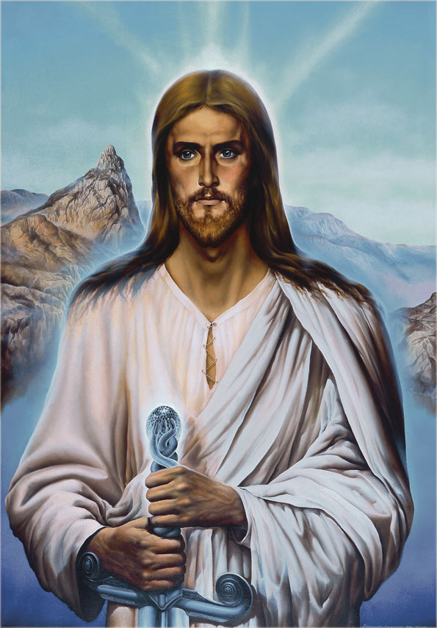

Иисус Христос: «Я не мир принёс, но меч».
http://rekunenko.inc.ru/photo_46.htm

Блудливый человек не может войти в Царство Божие - это важнейшая христианская истина. А педерастия – это наихудший, противоестественный вид блуда. Педераст обречён попасть в «геенну огненную, огонь неугасимый».

А на вопрос фарисеев о половых отношениях в Царстве Небесном Иисус Христос ответил так: там «ни женятся, ни замуж не выходят» (Евангелие от Луки, 20: 35).

Естественно, возникает вопрос. Педерасты и прочие блудники неизбежно обречены на вечное мучение в огонь неугасимый или на реальность с червями. Наказание страшное. Конечно, они и в этой жизни в Римской империи себя наказывают, так как сами себя обрекли на неполноценную жизнь, пребывая в рабстве у похоти и дьявола. Но что делать христианам с педерастами и прочими блудниками? Полный ответ Иисус Христос на этот ответ не даёт. К Нему подвели местную блядь и спросили Его: согласен ли Он, чтобы её казнили по закону Моисея, согласен ли Он, чтобы её побили до смерти камнями? Он ответил: «кто из вас без греха, первым бросьте в неё камень» (Евангелие от Иоанна, 8: 7). Блядь-иудейка после такого ответа осталась живой. И если бы к Иисусу Христу привели педераста-жида, ответ, вероятно, был бы такой же, и педераст-жид тоже остался бы жив. Но идиотизм делать из такого ответа Иисуса Христа вывод, что Он был… либерал. В своём ответе он лишь обратил внимание на нравственность самих судей и исполнителей приговора. Что делать в Римской империи с блудниками и блудницами, с педерастами – этот вопрос в то время был для Него не актуален, так как совсем скоро грядет Страшный Суд и Царство Божие и кто желает спастись, попасть в это Царство Божие, должен готовиться. И каждый получит то, что заслужил.
В отличие от Моисея Иисус Христос не был вождём и правителем народа или народов. И не было надобности вырабатывать уголовное законодательство. В скором будущем начнётся Страшный Суд и сам Бог накажет виновных, и накажет страшно.

Запомнить прочно русскому человеку надо и такую обобщённую оценку жидов, которую дал Иисус Христос: «Ваш отец дьявол и вы хотите исполнить похоти отца вашего: он был человекоубийца от начала и не устоял в истине, ибо нет в нём истины: когда говорит он ложь, говорит своё, ибо он лжец и отец лжи» (Евангелие от Иоанна, 8: 44). За «мерзости иудейские», за служение иудеев дьяволу неизбежно последует страшное наказание Божие. Своим ученикам, которые восхищались каменной крепостью и роскошью храма, Иисус Христос сказал: «Истинно говорю вам: не останется здесь камня на камне: всё будет разрушено» (Евангелие от Матфея, 24: 2).
Иисус Христос был казнён по требованию жидовского синедриона и жидовского народа в 33-ом (или в 34-ом, или в 35-ом) году на лобном месте около Иерусалима. А в 70-ом году Иерусалим после мятежа жидов-сепаратистов был взят Римскими войсками и разрушен. Храм был сожжён. Сотни тысяч жидов, а значит и десятки тысяч жидов-педерастов, были истреблены. И это не самое страшное наказание. Впереди виновных жидов ждал ещё Страшный Суд.

Апостол Павел против педерастов

Теперь обратимся к проповедям апостола Павла на тему пола. Его взгляды полностью совпадают со взглядами Иисуса Христа. В первом Послании к коринфянам апостол Павел писал: «Хорошо человеку не касаться женщины» (7: 10). «Лучше оставаться в девстве», ибо тело человека – храм божий и его надо беречь для будущего воскресения. Близко Новое Время, Царство Божие, и надо готовиться, а брачные узы привязывают человека к мирскому и поэтому нежелательны для истинного благочестия. Поэтому наиболее развитая часть христиан не должна касаться женщин. Но таких, увы, прискорбно мало, потому «в избежание блуда, - каждый имей свою жену и каждая жена имей своего мужа… Не уклоняйтесь друг от друга, разве по согласию, на время для упражнения в посте и молитве, а потом опять будьте вместе, чтобы не искушал вас сатана невоздержанием вашим… Безбрачным же и вдовам говорю: хорошо им оставаться, как я. Но если не могут воздержаться, пусть вступают в брак, ибо лучше вступить в брак, нежели разжигаться… А вступившим в брак не я повелеваю, а Господь: жене не разводиться с мужем. Если же разведётся, то должна остаться безбрачною…» (7: 2 – 11).
Но в отличие от Иисуса Христа апостол Павел уже прямо высказывается о своём отрицательном отношении к распространению педерастии в Римской империи. Эта тема стала уже актуальной. Педерастией была заражена уже и часть христиан.
В Послании к римлянам (христианам Рима) апостол Павел писал о нравственном падении многих граждан империи: «Они стали служить твари вместо Творца».
«Осуетились они в умствованиях своих и омрачилось несмысленное их сердце».
«Называя себя мудрыми, обезумели».
И предал их Бог «в похотях сердец их нечистоте, так что они осквернили сами свои тела».
«Поэтому предал их Бог постыдным страстям: женщины их изменили естественное употребление противоестественным. Подобно и мужчины, оставившие естественное употребление женского пола, разжигались похотью друг на друга, мужчины на мужчинах делая срам и получая в самих себе должное возмездие за своё заблуждение. И как они не заботились иметь Бога в разуме, то предал их Бог превратному уму - делать непотребства» (1: 22 – 28).

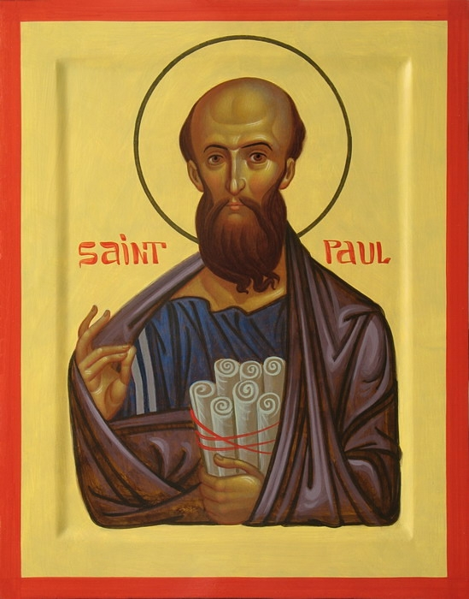

Апостол Павел

Для апостола Павла, поскольку христианские общины разрастались, стал актуален и вопрос: что делать, если блудники и блудницы, если педерасты появляются в христианской среде? После казни Иисуса Христа прошло много времени, число христианских общин и численность христиан в этих общинах в разных городах Римской империи всё больше возрастала. Появлялись же новые христиане не с неба, а из порочного языческого и жидовского населения. Говорить: «Бросайте камень в них, кто не грешен», - уже было нельзя. Да и за камни, брошенные христианами даже в своего христианина-педераста, римские власти привлекли бы судей и исполнителей к уголовной ответственности.
И в первом Послании к коринфянам апостол Павел писал: «Есть верный слух, что у вас появилось блудодеяние, и при том такое блудодеяние, какого не слышно даже у язычников, что некто вместо жены имеет жену отца своего. И вы возгордились, вместо того, чтобы лучше плакать» вместо того, чтобы «изъять» из своей среды сделавшего такое дело.
«Нечего вам хвалиться. Разве не знаете, что малая закваска квасит всё тесто?»
Несколько блудников и блудниц, несколько педерастов могут испортить всю общину.
«Итак, очистите старую закваску, чтобы быть вам новым тестом».
«Я писал вам в послании – не сообщаться с блудниками».
Но апостол Павел понимал, что не общаться с блудниками внутри общин не получится. И не получится не общаться даже с блудниками внешними. «Ибо иначе надлежало бы вам выйти из мира сего. Но я писал вам не сообщаться с тем, кто, называясь братом, остаётся блудником… С таким даже не есть вместе. Ибо что мне судить внешних… Внешних же судит Бог. Итак, извергните развращённого из среды вашей» (5: 1 – 13).
А так как педерастия, как и скотоложство, это наиболее отвратительный вид блуда, похуже чем блуд с женой отца, то из проповеди апостола Павла однозначно следовало отлучать, изгонять педерастов из христианских общин.
«С такими даже не есть вместе».

Итак, закон Моисея требовал убивать педерастов камнями. А новый закон Иисуса Христа и апостолов требовал изгонять педерастов из христианских общин и запрещал христианам даже есть вместе с педерастами. Но это на стадии, когда христиане находились в оппозиции к государству. А когда христианство стало государственной религией, законы против педерастов, естественно, должны были стать более жёсткими.

